行政办公管理系统帮助

目录
1. 业务明细 4
1.1 人事管理 13
1.1.1 部门信息 14
1.1.2 人事档案 15
1.1.3 员工查询 18
1.1.4 员工社保 19
1.1.5 意外保险管理 22
1.1.6 培训管理 24
1.1.7 员工调动 25
1.1.8 员工家庭成员 27
1.1.9 员工离职 28
1.2 固定资产 29
1.2.1 固定资产类型 30
1.2.2 固定资产登记 31
1.2.3 采购 33
1.2.4 借用 35
1.2.5 归还 37
1.2.6 调拨 38
1.2.7 维修 40
1.2.8 报废 42
1.2.9 当前库存明细 44
1.2.10 借用查询 44
1.2.11 采购查询 45
1.2.12 维修查询 46
1.2.13 报废查询 46
1.2.14 资产供应商 47
1.3 办公用品 48
1.3.1 办公用品类型 49
1.3.2 办公用品登记 50
1.3.3 采购 51
1.3.4 领用 53
1.3.5 报废 54
1.3.6 当前库存明细 56
1.3.7 领用查询 56
1.3.8 采购查询 57
1.3.9 报废查询 57
1.4 文件档案 58
1.4.1 规章制度 58
1.4.2 公司证件 59
1.4.3 公司证件使用记录 61
1.4.4 公司证件借出记录 62
1.4.5 行政发文 64
1.4.6 会议文件 65
1.4.7 合同文件 67
1.4.8 外来文件 68
1.4.9 档案存档 69
1.5 车辆管理 70
1.5.1 车辆管理 70
1.5.2 出车记录 72
1.5.3 车辆费用 73
1.5.4 维修记录 74
1.5.5 事故记录 75
1.5.6 违章记录 77
1.5.7 车辆费用统计 79
1.6 仓库管理 79
1.6.1 商品信息 79
1.6.2 商品入库 81
1.6.3 商品出库 83
1.6.4 商品库存明细 85
1.6.5 商品出入库查询 86
1.6.6 商品库存警报 86
1.7 人事行政 87
1.7.1 员工迟到早退旷工 87
1.7.2 员工奖励 89
1.7.3 员工处罚 90
1.7.4 员工请假 92
1.7.5 员工加班 93
1.7.6 员工外出 95
1.7.7 内部通讯录 96
1.7.8 外部通讯录 96
1.8 办公行政 98
1.8.1 公章管理 98
1.8.2 公章使用记录 99
1.8.3 公章借出记录 101
1.8.4 会议室预定 102
1.8.5 行政费用报销 103
1.8.6 出差票务记录 104
1.8.7 食堂采购 106
1.8.8 行政申请 107
1.8.9 行政审批 109
1.8.10 来访人员 110
1.8.11 近期工作计划 112
1.9 查询报表 114
1.9.1 考勤统计 114
1.9.2 年假统计 115
1.9.3 员工合同到期 115
1.9.4 本月员工生日 116
1.9.5 车辆投保提醒 117
1.9.6 车辆年审提醒 117
1.9.7 公司证件年审提醒 118
1.9.8 合同提醒 119
1.9.9 工作计划提醒 119
2. 常用界面 121
2.1 表格界面 121
2.2 录入窗口 124
2.3 打印输出 125
3. 常用功能 127
3.1 数据备份和恢复 127
3.2 权限设置 128
3.3 信息库压缩 129
3.4 操作日志 129
3.5 与EXCEL文件交换数据 132

1. 业务明细
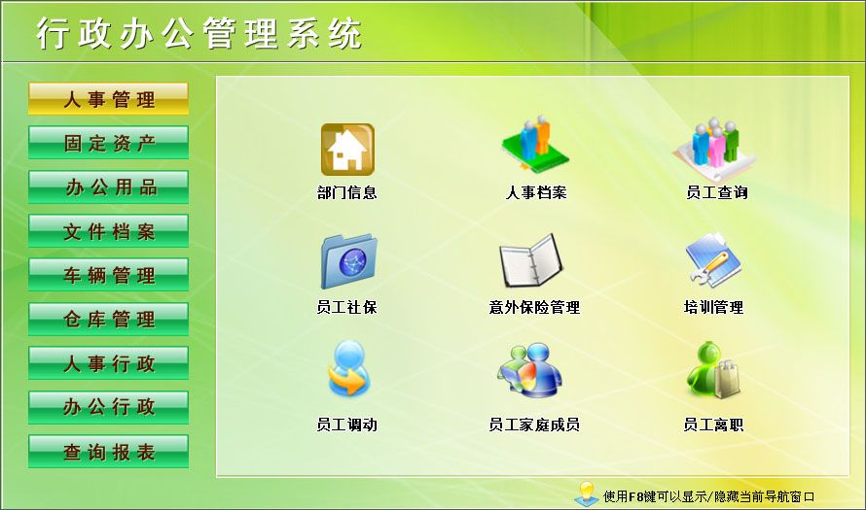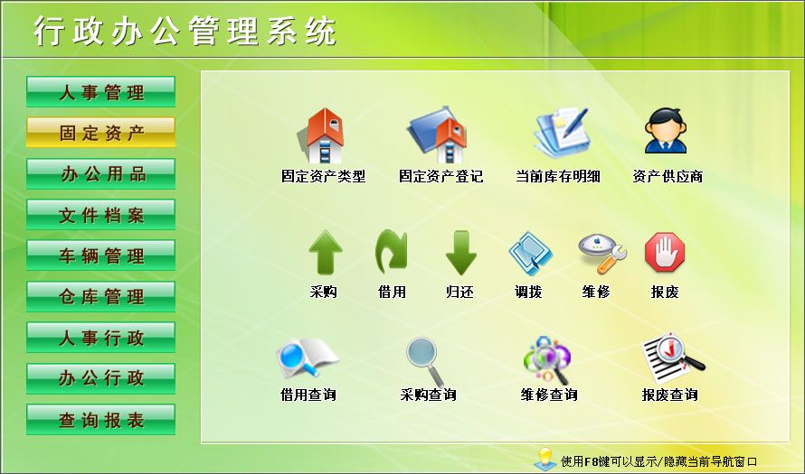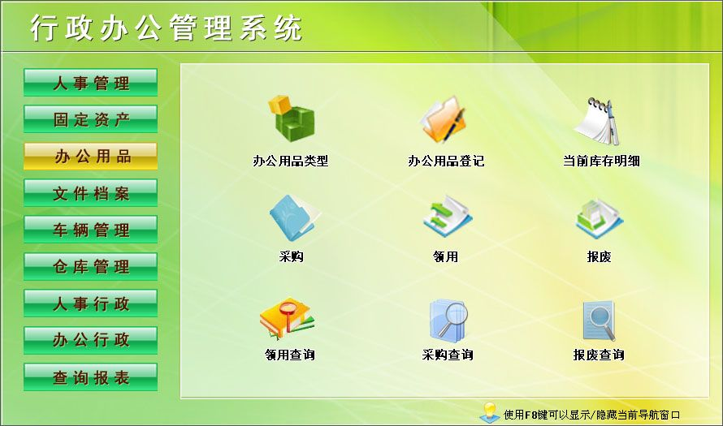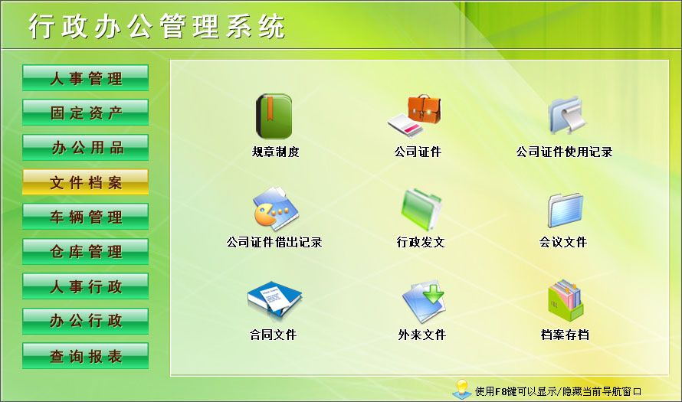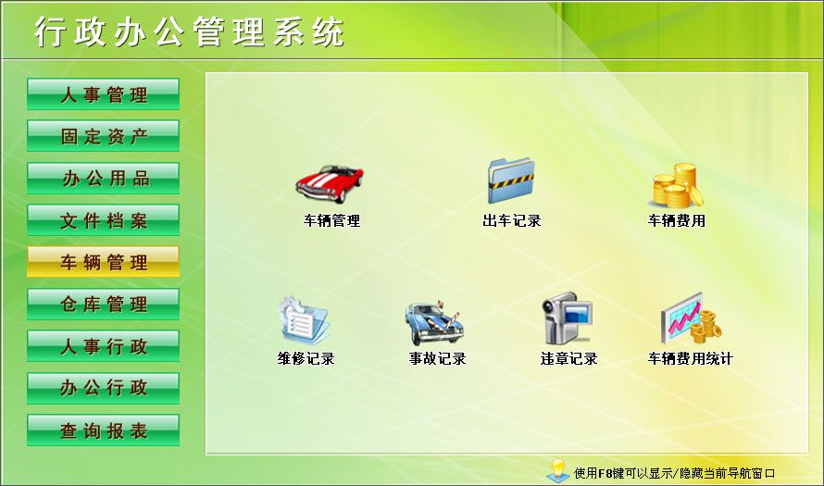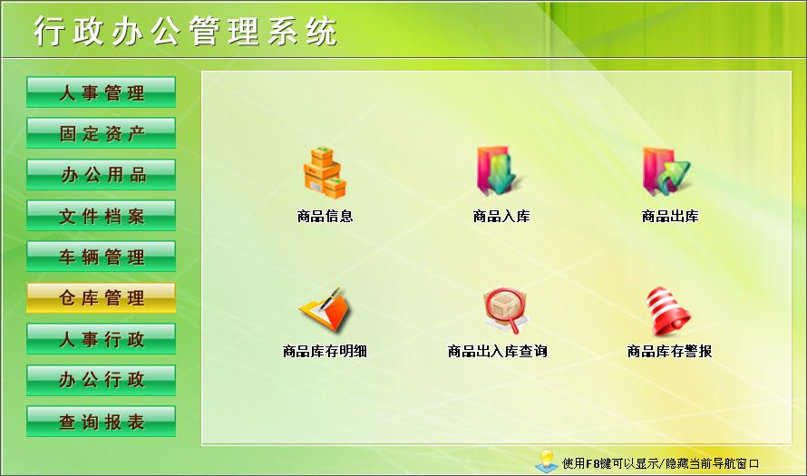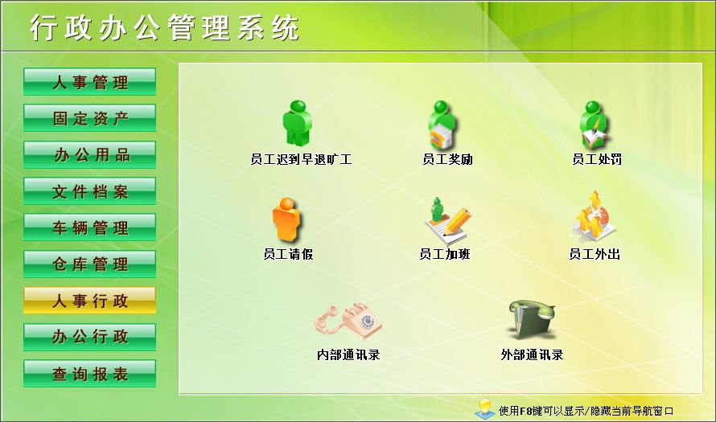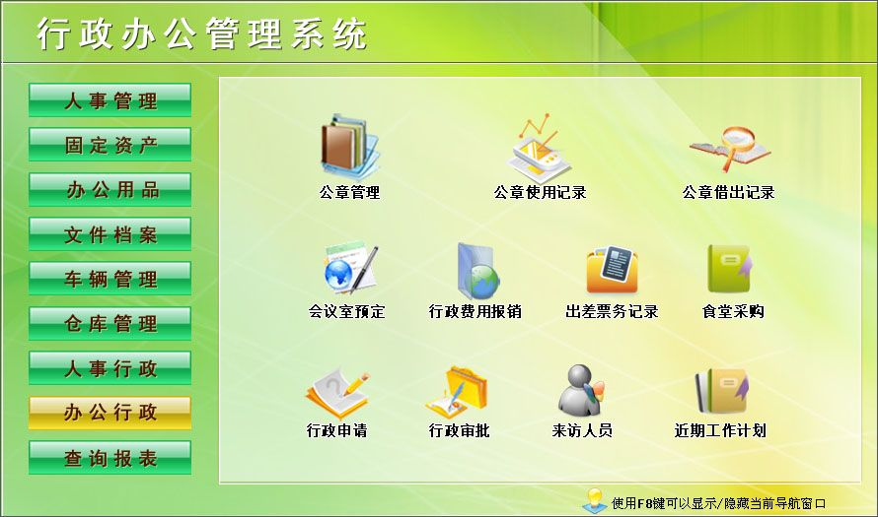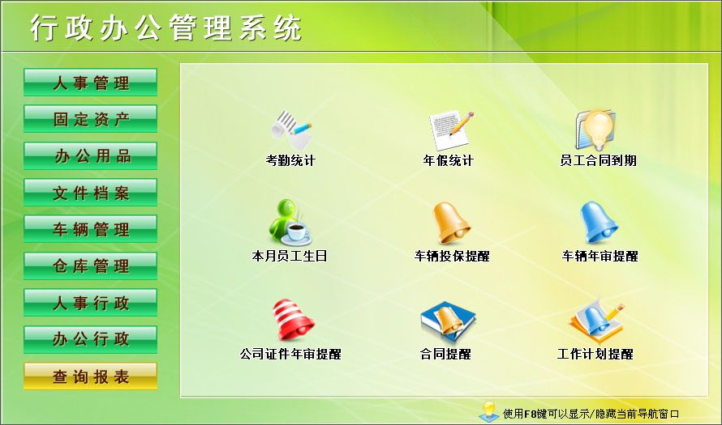

1.1 人事管理
当前功能包含如下子功能:
- 部门信息(请查看1.1.1)
- 人事档案(请查看1.1.2)
- 员工查询(请查看1.1.3)
- 员工社保(请查看1.1.4)
- 意外保险管理(请查看1.1.5)
- 培训管理(请查看1.1.6)
- 员工调动(请查看1.1.7)
- 员工家庭成员(请查看1.1.8)
- 员工离职(请查看1.1.9)

1.1.1 部门信息

表格界面：在表格界面(请查看2.1)，信息内容以表格的形式显示，当前功能包含如下信息内容(所含示例数据皆为虚构,如有雷同,纯属巧合):

ID | 部门名称 | 部门编号 | 负责人 | 联系电话 | 上级部门 | 备注
1 | 行政部门 | 001 | 王娟 | ************ | 公司
2 | 销售部门 | 002 | 刘德启 | ********** | 公司
3 | 技术部门 | 003 | 张良 | ******** | 公司
4 | 财务部门 | 004 | 王强 | *********** | 公司
信息处理相关说明:
1.记录保存前您可能遇到“部门名称不能重复”的提示！请注意保证输入信息的完整性和合法性。

录入窗口：录入窗口(请查看2.2)用来做为信息维护更新界面(所含示例数据皆为虚构,如有雷同,纯属巧合)。

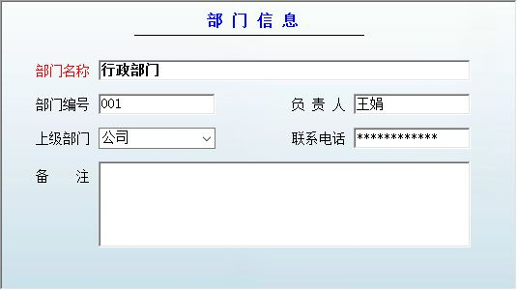

报表:报表(请查看2.3)实现信息数据的格式化打印输出(所含示例数据皆为虚构,如有雷同,纯属巧合)。

报表名称:部门信息报表;纸张类型:A4;纸张放置:竖放;报表类型:多记录报表;
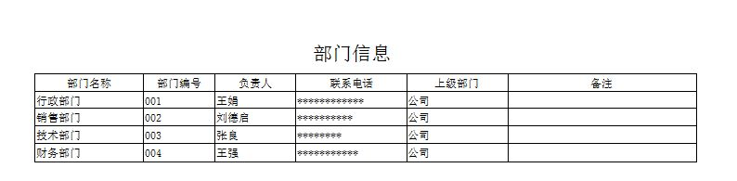

1.1.2 人事档案

表格界面：在表格界面(请查看2.1)，信息内容以表格的形式显示，当前功能包含如下信息内容(所含示例数据皆为虚构,如有雷同,纯属巧合):

ID | 姓名 | 编号 | 身份证 | 出生日期 | 性别 | 婚姻状况 | 民族 | 籍贯 | 电话 | 电子邮件 | 手机 | 部门 | 职务 | 毕业院校 | 专业
2 | 陈兴洁 | 0001 | 32010119770704003X | 1986-06-15 | 男 | 已婚 | 汉族 | 山东 | ************ |  | ******** | 技术部门 | 技术经理 | 北京林业大学 | 计算机专业
3 | 孙丽娟 | 0002 | 130101198312050064 | 1983-06-15 | 女 | 未婚 | 汉族 | 河北 | *********** | zhaoj@sina.com | ********* | 财务部门 | 财务经理 | 石家庄大学 | 财务计专业
4 | 周伟华 | 0003 | 360101197806060092 | 1988-06-15 | 男 | 未婚 | 汉族 | 山东 | ************ | wangxm@sina.com | *********** | 技术部门 | 软件工程师 | 南昌工学院 | 计算机专业
(续表)
毕业时间 | 文化程度 | 工资卡银行 | 工资卡账号 | 职业级别 | 职业状态 | 合同开始日期 | 合同结束日期 | 试用日期 | 转正日期 | 工资 | 年假天数 | 联系地址 | 附件 | 备注 | 图片
 |  | ************** | 建设银行 | A1 | 在职 | 2016-06-01 | 2019-06-11 | 2016-03-01 | 2016-06-01 | 4500 | 7 | 深圳市布吉
 | 本科 | ************* | 建设银行 | B1 | 在职(正式员工） | 2016-06-01 | 2019-07-11 | 2016-01-01 | 2016-06-01 | 4000 | 7 | 深圳市布吉
2013-06-11 | 本科 | 436742720131243866 | 建设银行 | A1 | 在职(试用期） | 2016-06-03 | 2020-07-01 | 2016-01-11 | 2016-07-11 | 4500 | 7 | 深圳市大梅沙
信息处理相关说明:
1.字段[编号] 将在记录新增后被自动生成。

录入窗口：录入窗口(请查看2.2)用来做为信息维护更新界面(所含示例数据皆为虚构,如有雷同,纯属巧合)。

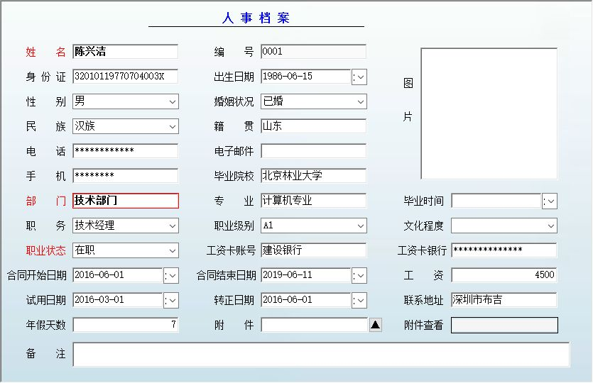
辅助录入说明:
1.[部门]获得输入焦点(光标)时，将显示一个辅助输入的列表，通过从列表中选择合适的行次后，字段[部门]将被填充对应的值。

报表:报表(请查看2.3)实现信息数据的格式化打印输出(所含示例数据皆为虚构,如有雷同,纯属巧合)。

报表名称:人事档案报表;纸张类型:A4;纸张放置:竖放;报表类型:多记录报表;
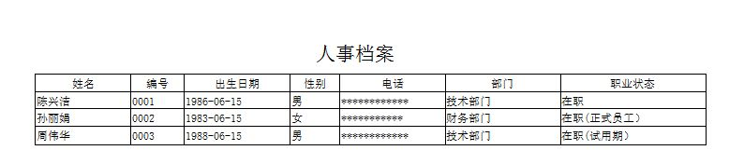

1.1.3 员工查询

表格界面：在表格界面(请查看2.1)，信息内容以表格的形式显示，当前功能包含如下信息内容(所含示例数据皆为虚构,如有雷同,纯属巧合):

ID | 姓名 | 编号 | 身份证 | 出生日期 | 性别 | 婚姻状况 | 民族 | 籍贯 | 电话 | 电子邮件 | 手机 | 部门 | 职务 | 毕业院校 | 专业
2 | 陈兴洁 | 0001 | 32010119770704003X | 1986-06-15 | 男 | 已婚 | 汉族 | 山东 | ************ |  | ******** | 技术部门 | 技术经理 | 北京林业大学 | 计算机专业
3 | 孙丽娟 | 0002 | 130101198312050064 | 1983-06-15 | 女 | 未婚 | 汉族 | 河北 | *********** | zhaoj@sina.com | ********* | 财务部门 | 财务经理 | 石家庄大学 | 财务计专业
4 | 周伟华 | 0003 | 360101197806060092 | 1988-06-15 | 男 | 未婚 | 汉族 | 山东 | ************ | wangxm@sina.com | *********** | 技术部门 | 软件工程师 | 南昌工学院 | 计算机专业
(续表)
毕业时间 | 文化程度 | 工资卡银行 | 工资卡账号 | 职业级别 | 职业状态 | 合同开始日期 | 合同结束日期 | 试用日期 | 转正日期 | 工资 | 年假天数 | 联系地址 | 附件 | 备注 | 图片
 |  | ************** | 建设银行 | A1 | 在职 | 2016-06-01 | 2019-06-11 | 2016-03-01 | 2016-06-01 | 4500 | 7 | 深圳市布吉
 | 本科 | ************* | 建设银行 | B1 | 在职(正式员工） | 2016-06-01 | 2019-07-11 | 2016-01-01 | 2016-06-01 | 4000 | 7 | 深圳市布吉
2013-06-11 | 本科 | 436742720131243866 | 建设银行 | A1 | 在职(试用期） | 2016-06-03 | 2020-07-01 | 2016-01-11 | 2016-07-11 | 4500 | 7 | 深圳市大梅沙

报表:报表(请查看2.3)实现信息数据的格式化打印输出(所含示例数据皆为虚构,如有雷同,纯属巧合)。

报表名称:人事档案报表;纸张类型:A4;纸张放置:竖放;报表类型:多记录报表;

1.1.4 员工社保

表格界面：在表格界面(请查看2.1)，信息内容以表格的形式显示，当前功能包含如下信息内容(所含示例数据皆为虚构,如有雷同,纯属巧合):

ID | 姓名 | 编号 | 部门 | 登记日期 | 年份 | 月份 | 养老 | 养老2 | 医疗 | 医疗2 | 失业
1 | 陈兴洁 | 0001 | 技术部门 | 2016-06-11 | 2016 | 6 | 300 | 100 | 200 | 50 | 10
2 | 孙丽娟 | 0002 | 财务部门 | 2016-06-11 | 2016 | 5 | 300 | 100 | 200 | 50 | 10
3 | 周伟华 | 0003 | 技术部门 | 2016-06-11 | 2016 | 3 | 300 | 100 | 200 | 50 | 10
(续表)
失业2 | 工伤 | 工伤2 | 生育 | 生育2 | 公积金 | 公积金2 | 总合计 | 公司合计 | 个人合计 | 备注
5 | 10 | 5 | 10 | 5 | 200 | 0 | 895 | 730 | 165
5 | 10 | 5 | 10 | 5 | 10 | 5 | 710 | 540 | 170
5 | 10 | 5 | 10 | 5 | 20 | 5 | 720 | 550 | 170
信息处理相关说明:
1.自动计算的字段:
(1).登记日期:如果字段值为空则自动获得当前日期值。
(2).公司合计=养老+医疗+失业+工伤+生育+公积金。
(3).个人合计=养老2+医疗2+失业2+工伤2+生育2+公积金2。
(4).总合计=公司合计+个人合计。

录入窗口：录入窗口(请查看2.2)用来做为信息维护更新界面(所含示例数据皆为虚构,如有雷同,纯属巧合)。

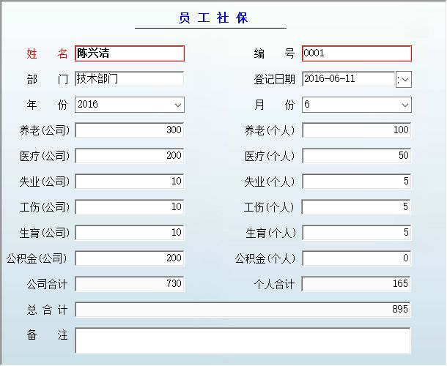
辅助录入说明:
1.[编号]获得输入焦点(光标)时，将显示一个辅助输入的列表，通过从列表中选择合适的行次后，字段[编号]将被填充对应的值。同时，字段【姓名】【部门】将被同时更新，不再需要手工输入。
2.[姓名]获得输入焦点(光标)时，将显示一个辅助输入的列表，通过从列表中选择合适的行次后，字段[姓名]将被填充对应的值。同时，字段【编号】【部门】将被同时更新，不再需要手工输入。

报表:报表(请查看2.3)实现信息数据的格式化打印输出(所含示例数据皆为虚构,如有雷同,纯属巧合)。

报表名称:员工社保报表;纸张类型:A4;纸张放置:竖放;报表类型:多记录报表;
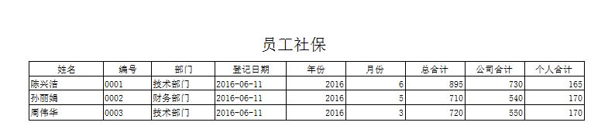

1.1.5 意外保险管理

表格界面：在表格界面(请查看2.1)，信息内容以表格的形式显示，当前功能包含如下信息内容(所含示例数据皆为虚构,如有雷同,纯属巧合):

ID | 保险单号 | 保险公司 | 保险开始日期 | 保险结束日期 | 姓名
1 | 0000001 | 平安保险 | 2016-01-01 | 2016-12-31 | 陈兴洁
2 | 0000002 | 平安保险 | 2016-01-01 | 2016-12-31 | 孙丽娟
3 | 0000003 | 平安保险 | 2016-01-01 | 2016-12-31 | 周伟华
(续表)
编号 | 部门 | 使用开始日期 | 使用结束日期 | 使用状态 | 备注
0001 | 技术部门 | 2016-01-01 |  | 使用中
0002 | 财务部门 | 2016-02-01 |  | 使用中
0003 | 技术部门 | 2016-01-02 |  | 使用中
信息处理相关说明:
1.记录保存前您可能遇到“保险单号不能重复”的提示！请注意保证输入信息的完整性和合法性。

录入窗口：录入窗口(请查看2.2)用来做为信息维护更新界面(所含示例数据皆为虚构,如有雷同,纯属巧合)。

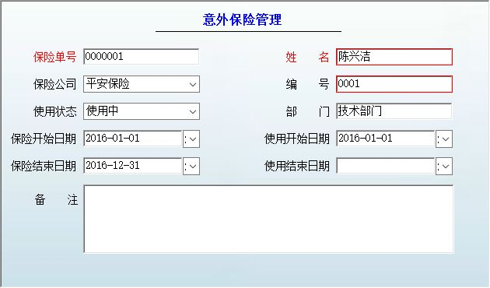
辅助录入说明:
1.[编号]获得输入焦点(光标)时，将显示一个辅助输入的列表，通过从列表中选择合适的行次后，字段[编号]将被填充对应的值。同时，字段【姓名】【部门】将被同时更新，不再需要手工输入。
2.[姓名]获得输入焦点(光标)时，将显示一个辅助输入的列表，通过从列表中选择合适的行次后，字段[姓名]将被填充对应的值。同时，字段【编号】【部门】将被同时更新，不再需要手工输入。

报表:报表(请查看2.3)实现信息数据的格式化打印输出(所含示例数据皆为虚构,如有雷同,纯属巧合)。

报表名称:意外保险报表;纸张类型:A4;纸张放置:竖放;报表类型:多记录报表;
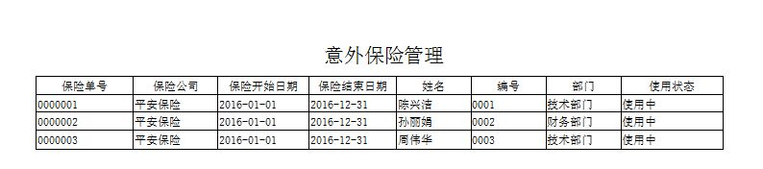

1.1.6 培训管理

表格界面：在表格界面(请查看2.1)，信息内容以表格的形式显示，当前功能包含如下信息内容(所含示例数据皆为虚构,如有雷同,纯属巧合):

ID | 培训内容 | 培训日期 | 培训员工 | 编号 | 部门 | 培训地址 | 培训结果 | 备注
1 | 销售-职业经理人培训 | 2016-06-13 | 孙丽娟 | 0002 | 财务部门 | 北京世纪培训中心 | 取得职业经理人资格证
2 | 财务-职业经理人培训 | 2016-06-01 | 陈兴洁 | 0001 | 技术部门 | 北京世纪培训中心 | 取得职业经理人资格证
3 | IT-职业经理人培训 | 2016-06-07 | 周伟华 | 0003 | 技术部门 | 北京世纪培训中心 | 取得职业经理人资格证

录入窗口：录入窗口(请查看2.2)用来做为信息维护更新界面(所含示例数据皆为虚构,如有雷同,纯属巧合)。

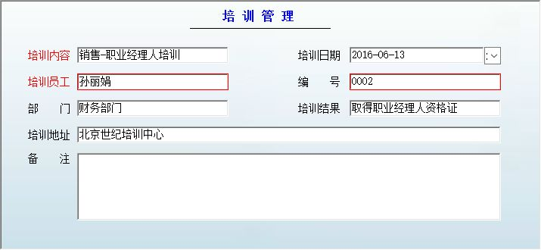
辅助录入说明:
1.[编号]获得输入焦点(光标)时，将显示一个辅助输入的列表，通过从列表中选择合适的行次后，字段[编号]将被填充对应的值。同时，字段【培训员工】【部门】将被同时更新，不再需要手工输入。
2.[培训员工]获得输入焦点(光标)时，将显示一个辅助输入的列表，通过从列表中选择合适的行次后，字段[培训员工]将被填充对应的值。同时，字段【编号】【部门】将被同时更新，不再需要手工输入。

报表:报表(请查看2.3)实现信息数据的格式化打印输出(所含示例数据皆为虚构,如有雷同,纯属巧合)。

报表名称:培训管理报表;纸张类型:A4;纸张放置:竖放;报表类型:多记录报表;
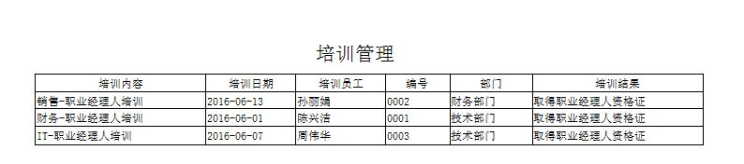

1.1.7 员工调动

表格界面：在表格界面(请查看2.1)，信息内容以表格的形式显示，当前功能包含如下信息内容(所含示例数据皆为虚构,如有雷同,纯属巧合):

ID | 调动内容 | 调动日期 | 调动员工 | 编号 | 原部门 | 新部门 | 原职务 | 新职务 | 原工资 | 新工资 | 备注
1 | 2016年工资调整 | 2016-06-01 | 陈兴洁 | 0001 | 技术部门 |  | 技术经理 |  | 4500 | 5000
2 | 2016年工资调整 | 2016-06-06 | 孙丽娟 | 0002 | 财务部门 |  | 财务经理 |  | 4000 | 4500
3 | 2016年工资调整 | 2016-06-08 | 周伟华 | 0003 | 技术部门 |  | 软件工程师 |  | 4500 | 5500
信息处理相关说明:
1.记录删除前将执行名称为“删除后”的计算处理,相关的字段值将自动生成。
2.记录保存后将执行名称为“保存后”的计算处理,相关的字段值将自动生成。

录入窗口：录入窗口(请查看2.2)用来做为信息维护更新界面(所含示例数据皆为虚构,如有雷同,纯属巧合)。

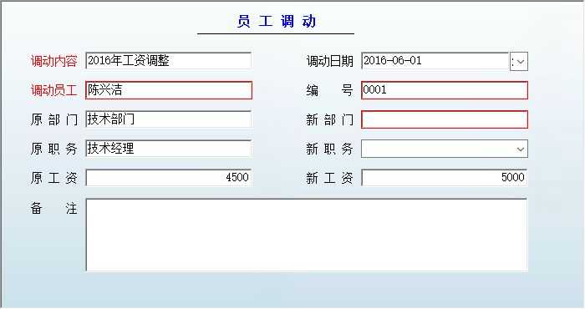
辅助录入说明:
1.[编号]获得输入焦点(光标)时，将显示一个辅助输入的列表，通过从列表中选择合适的行次后，字段[编号]将被填充对应的值。同时，字段【调动员工】【原部门】【原职务】【原工资】将被同时更新，不再需要手工输入。
2.[调动员工]获得输入焦点(光标)时，将显示一个辅助输入的列表，通过从列表中选择合适的行次后，字段[调动员工]将被填充对应的值。同时，字段【编号】【原部门】【原职务】【原工资】将被同时更新，不再需要手工输入。
3.[新部门]获得输入焦点(光标)时，将显示一个辅助输入的列表，通过从列表中选择合适的行次后，字段[新部门]将被填充对应的值。同时，字段【新部门】将被同时更新，不再需要手工输入。

报表:报表(请查看2.3)实现信息数据的格式化打印输出(所含示例数据皆为虚构,如有雷同,纯属巧合)。

报表名称:员工调动报表;纸张类型:A4;纸张放置:竖放;报表类型:多记录报表;
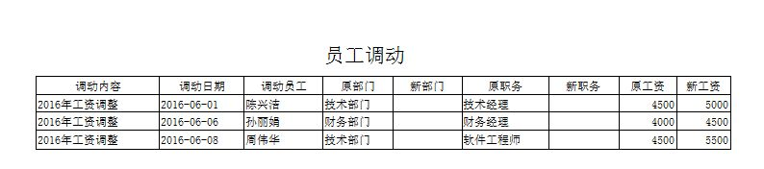

1.1.8 员工家庭成员

表格界面：在表格界面(请查看2.1)，信息内容以表格的形式显示，当前功能包含如下信息内容(所含示例数据皆为虚构,如有雷同,纯属巧合):

ID | 家属姓名 | 家属关系 | 电话 | 工作单位 | 姓名 | 编号 | 部门 | 备注
1 | 陈乐乐 | 姐姐 | *********** | 广州财政局 | 陈兴洁 | 0001 | 技术部门
2 | 邓雪 | 配偶 | *********** |  | 周伟华 | 0003 | 技术部门
3 | 孙明浩 | 哥哥 | ************* | 北京天华律师事务所 | 孙丽娟 | 0002 | 财务部门

录入窗口：录入窗口(请查看2.2)用来做为信息维护更新界面(所含示例数据皆为虚构,如有雷同,纯属巧合)。

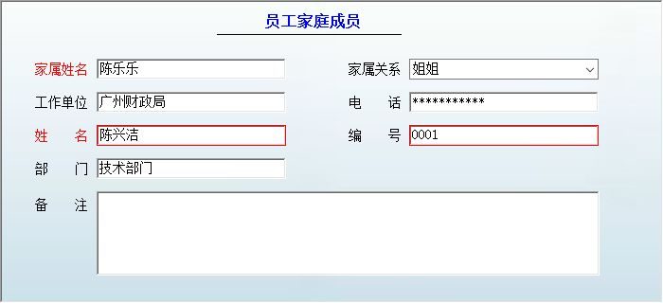
辅助录入说明:
1.[编号]获得输入焦点(光标)时，将显示一个辅助输入的列表，通过从列表中选择合适的行次后，字段[编号]将被填充对应的值。同时，字段【姓名】【部门】将被同时更新，不再需要手工输入。
2.[姓名]获得输入焦点(光标)时，将显示一个辅助输入的列表，通过从列表中选择合适的行次后，字段[姓名]将被填充对应的值。同时，字段【编号】【部门】将被同时更新，不再需要手工输入。

报表:报表(请查看2.3)实现信息数据的格式化打印输出(所含示例数据皆为虚构,如有雷同,纯属巧合)。

报表名称:家庭成员报表;纸张类型:A4;纸张放置:竖放;报表类型:多记录报表;
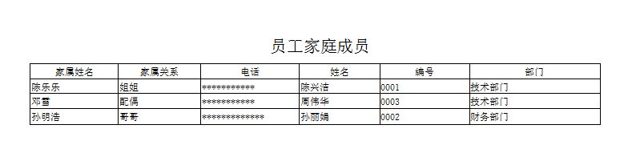

1.1.9 员工离职

表格界面：在表格界面(请查看2.1)，信息内容以表格的形式显示，当前功能包含如下信息内容(所含示例数据皆为虚构,如有雷同,纯属巧合):

ID | 姓名 | 编号 | 部门 | 离职日期 | 离职类型 | 离职原因 | 备注
1 | 陈兴洁 | 0001 | 技术部门 |  | 公司辞退 | 矿工三次以上
2 | 周伟华 | 0003 | 技术部门 |  | 个人辞工 | 个人原因
信息处理相关说明:
1.记录删除前将执行名称为“删除后”的计算处理,相关的字段值将自动生成。
2.记录保存后将执行名称为“保存后”的计算处理,相关的字段值将自动生成。

录入窗口：录入窗口(请查看2.2)用来做为信息维护更新界面(所含示例数据皆为虚构,如有雷同,纯属巧合)。

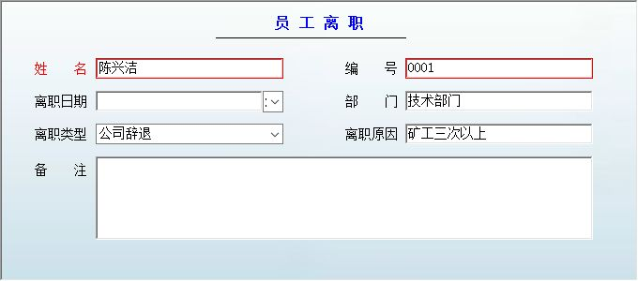
辅助录入说明:
1.[编号]获得输入焦点(光标)时，将显示一个辅助输入的列表，通过从列表中选择合适的行次后，字段[编号]将被填充对应的值。同时，字段【姓名】【部门】将被同时更新，不再需要手工输入。
2.[姓名]获得输入焦点(光标)时，将显示一个辅助输入的列表，通过从列表中选择合适的行次后，字段[姓名]将被填充对应的值。同时，字段【编号】【部门】将被同时更新，不再需要手工输入。

报表:报表(请查看2.3)实现信息数据的格式化打印输出(所含示例数据皆为虚构,如有雷同,纯属巧合)。

报表名称:员工离职报表;纸张类型:A4;纸张放置:竖放;报表类型:多记录报表;
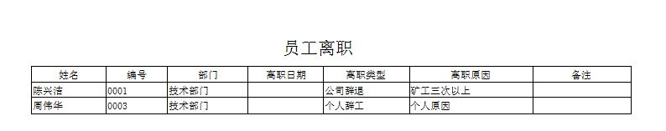

1.2 固定资产
当前功能包含如下子功能:
- 固定资产类型(请查看1.2.1)
- 固定资产登记(请查看1.2.2)
- 采购(请查看1.2.3)
- 借用(请查看1.2.4)
- 归还(请查看1.2.5)
- 调拨(请查看1.2.6)
- 维修(请查看1.2.7)
- 报废(请查看1.2.8)
- 当前库存明细(请查看1.2.9)
- 借用查询(请查看1.2.10)
- 采购查询(请查看1.2.11)
- 维修查询(请查看1.2.12)
- 报废查询(请查看1.2.13)
- 资产供应商(请查看1.2.14)

1.2.1 固定资产类型

表格界面：在表格界面(请查看2.1)，信息内容以表格的形式显示，当前功能包含如下信息内容(所含示例数据皆为虚构,如有雷同,纯属巧合):

ID | 资产类型 | 上级类型
1 | 电脑
2 | 笔记本电脑 | 电脑
3 | 台试机 | 电脑
4 | 打印机 | 电脑

录入窗口：录入窗口(请查看2.2)用来做为信息维护更新界面(所含示例数据皆为虚构,如有雷同,纯属巧合)。

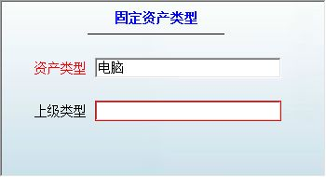
辅助录入说明:
1.[上级类型]获得输入焦点(光标)时，将显示一个辅助输入的列表，通过从列表中选择合适的行次后，字段[上级类型]将被填充对应的值。

1.2.2 固定资产登记

表格界面：在表格界面(请查看2.1)，信息内容以表格的形式显示，当前功能包含如下信息内容(所含示例数据皆为虚构,如有雷同,纯属巧合):

ID | 资产类型 | 资产编号 | 资产名称 | 资产配置 | 资产分类 | 资产用途 | 序列号 | 供应商 | 存放位置 | 计量单位
2 | 笔记本电脑 | GD00001 | DELL笔记本 |  | 固定资产 | 办公 |  |  | 办公室 | 台
3 | 打印机 | GD00002 | HP打印机 |  | 固定资产 | 办公 |  |  | 打印室 | 台
4 | 空调 | GD00003 | TCL空调 |  | 固定资产 | 办公 |  |  | 办公室 | 台
5 | 汽车 | GD00004 | 本田雅阁 |  | 固定资产 | 办公 |  |  |  | 台
(续表)
购买日期 | 初始数量 | 购买单价 | 购买金额 | 借用状态 | 资产状态 | 备注 | 保养日期 | 报废日期 | 附件 | 图片
2016-06-12 | 5 | 5000 | 25000 | 借用 | 在用
2016-06-12 | 5 | 2000 | 10000 | 未借用 | 在用 |  |  | 2016-06-09
2016-06-12 | 1 | 5000 | 5000 | 未借用 | 在用
2016-06-12 | 1 | 100000 | 100000 | 未借用 | 在用
信息处理相关说明:
1.自动计算的字段:
(1).资产分类:如果当前字段内容为空则自动填充“固定资产”值。
(2).购买日期:如果字段值为空则自动获得当前日期值。
(3).购买金额=购买单价*初始数量。
2.字段[资产编号] 将在记录新增后被自动生成。

录入窗口：录入窗口(请查看2.2)用来做为信息维护更新界面(所含示例数据皆为虚构,如有雷同,纯属巧合)。

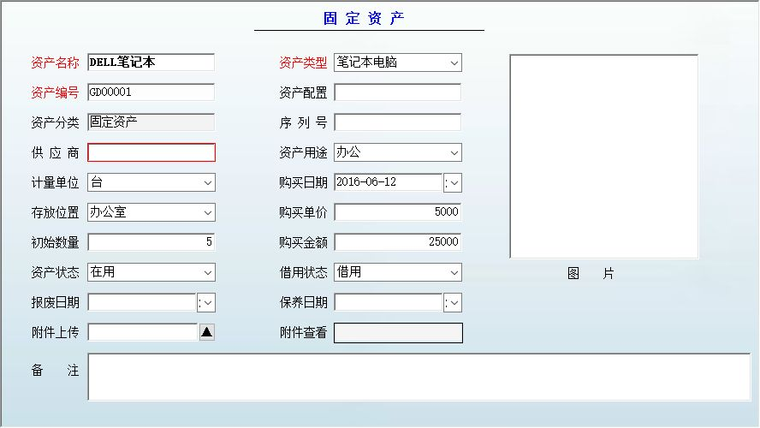
辅助录入说明:
1.[供应商]获得输入焦点(光标)时，将显示一个辅助输入的列表，通过从列表中选择合适的行次后，字段[供应商]将被填充对应的值。

报表:报表(请查看2.3)实现信息数据的格式化打印输出(所含示例数据皆为虚构,如有雷同,纯属巧合)。

报表名称:固定资产报表;纸张类型:A4;纸张放置:竖放;报表类型:多记录报表;
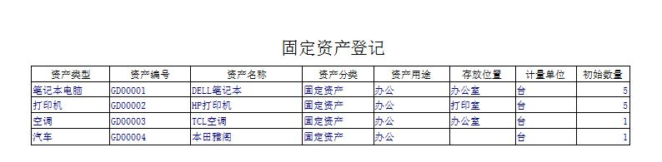

1.2.3 采购
【采购】

表格界面：在表格界面(请查看2.1)，信息内容以表格的形式显示，当前功能包含如下信息内容(所含示例数据皆为虚构,如有雷同,纯属巧合):

[(主表)]
ID | 采购日期 | 采购人 | 采购单号 | 供应商 | 应付合计 | 已付合计 | 未付合计 | 备注
3 | 2016-06-12 | 陈兴洁 | CG20160612002 |  | 14000 | 0 | 14000
2 | 2016-06-12 | 陈兴洁 | CG20160612001 |  | 10000 | 0 | 10000
[固定资产采购明细]
ID | 采购单号 | 资产类型 | 资产编号 | 资产名称 | 采购数量 | 采购单价 | 采购金额
3 | CG20160612002 | 空调 | GD00003 | TCL空调 | 2 | 5000 | 10000
4 | CG20160612002 | 打印机 | GD00002 | HP打印机 | 2 | 2000 | 4000
信息处理相关说明:
1.主表自动计算的字段:
(1).采购日期:如果字段值为空则自动获得当前日期值。
(2).未付合计=应付合计-已付合计。
2.“固定资产采购明细”自动计算的字段:
(1).采购金额=采购数量*采购单价。
3.“(主表)”的字段[采购单号] 将在“(主表)”记录新增后被自动生成。
4.“(主表)”的字段[应付合计] 将在“固定资产采购明细”记录保存后被自动生成。
5.“(主表)”的字段[应付合计] 将在“固定资产采购明细”记录删除后被自动生成。

录入窗口：录入窗口(请查看2.2)用来做为信息维护更新界面(所含示例数据皆为虚构,如有雷同,纯属巧合)。

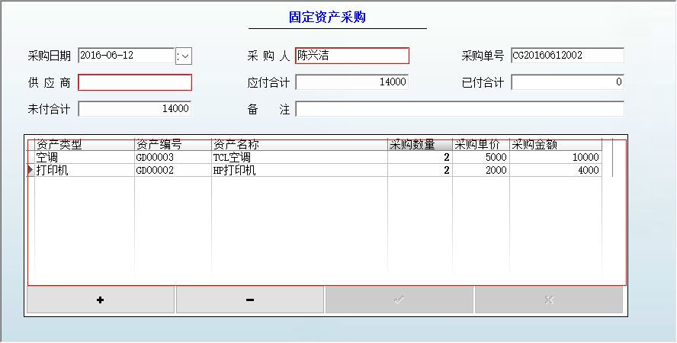
辅助录入说明:
1.[供应商]获得输入焦点(光标)时，将显示一个辅助输入的列表，通过从列表中选择合适的行次后，字段[供应商]将被填充对应的值。
2.[采购人]获得输入焦点(光标)时，将显示一个辅助输入的列表，通过从列表中选择合适的行次后，字段[采购人]将被填充对应的值。
3.“固定资产采购明细”表格辅助录入:
[资产名称]获得输入焦点(光标)时，将显示一个辅助输入的列表，通过从列表中选择合适的行次后，字段[资产名称]将被填充对应的值。同时，字段【资产编号】【资产名称】【采购单价】【资产类型】【资产名称】【采购单价】【资产类型】【资产编号】【采购单价】将被同时更新，不再需要手工输入。
[资产名称]获得输入焦点(光标)时，将显示一个辅助输入的列表，通过从列表中选择合适的行次后，字段[资产名称]将被填充对应的值。同时，字段【资产编号】【资产名称】【采购单价】【资产类型】【资产名称】【采购单价】【资产类型】【资产编号】【采购单价】将被同时更新，不再需要手工输入。

1.2.4 借用
【借用】

表格界面：在表格界面(请查看2.1)，信息内容以表格的形式显示，当前功能包含如下信息内容(所含示例数据皆为虚构,如有雷同,纯属巧合):

ID | 借用日期 | 借用人 | 编号 | 部门 | 借用单号 | 资产类型 | 资产编号 | 资产名称 | 数量 | 计量单位
1 | 2016-06-12 |  | 0003 | 技术部门 | JY20160612001 | 笔记本电脑 | GD00001 | DELL笔记本 | 1 | 台
(续表)
单价 | 金额 | 用途 | 借用状态 | 归还日期 | 借用登记人 | 归还登记人 | 备注 | 新借用人 | 新编号 | 新部门
5000 | 0 | 办公 | 借用 |  |  |  |  |  | 0003 | 技术部门
信息处理相关说明:
1.自动计算的字段:
(1).借用日期:如果字段值为空则自动获得当前日期值。
(2).借用状态:如果当前字段内容为空则自动填充“借用”值。
(3).金额=数量*单价。
2.字段[借用单号] 将在记录新增后被自动生成。
3.记录保存后将执行名称为“状态”的计算处理,相关的字段值将自动生成。
4.记录删除前将执行名称为“状态1”的计算处理,相关的字段值将自动生成。

录入窗口：录入窗口(请查看2.2)用来做为信息维护更新界面(所含示例数据皆为虚构,如有雷同,纯属巧合)。

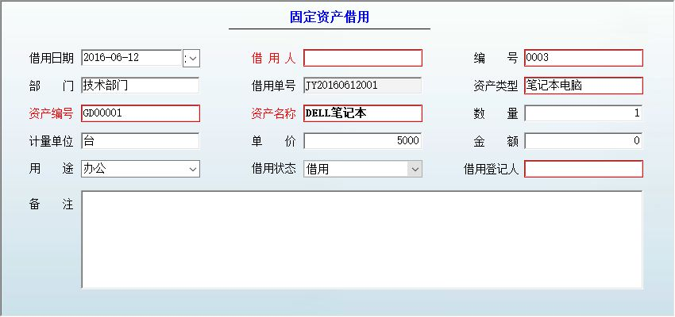
辅助录入说明:
1.[借用登记人]获得输入焦点(光标)时，将显示一个辅助输入的列表，通过从列表中选择合适的行次后，字段[借用登记人]将被填充对应的值。
2.[资产名称]获得输入焦点(光标)时，将显示一个辅助输入的列表，通过从列表中选择合适的行次后，字段[资产名称]将被填充对应的值。同时，字段【资产类型】【资产编号】【计量单位】【单价】将被同时更新，不再需要手工输入。
3.[资产编号]获得输入焦点(光标)时，将显示一个辅助输入的列表，通过从列表中选择合适的行次后，字段[资产编号]将被填充对应的值。同时，字段【资产类型】【资产名称】【计量单位】【单价】将被同时更新，不再需要手工输入。
4.[资产类型]获得输入焦点(光标)时，将显示一个辅助输入的列表，通过从列表中选择合适的行次后，字段[资产类型]将被填充对应的值。同时，字段【资产编号】【资产名称】【计量单位】【单价】将被同时更新，不再需要手工输入。
5.[编号]获得输入焦点(光标)时，将显示一个辅助输入的列表，通过从列表中选择合适的行次后，字段[编号]将被填充对应的值。同时，字段【借用人】【部门】将被同时更新，不再需要手工输入。
6.[借用人]获得输入焦点(光标)时，将显示一个辅助输入的列表，通过从列表中选择合适的行次后，字段[借用人]将被填充对应的值。同时，字段【编号】【部门】将被同时更新，不再需要手工输入。

报表:报表(请查看2.3)实现信息数据的格式化打印输出(所含示例数据皆为虚构,如有雷同,纯属巧合)。

报表名称:借用报表;纸张类型:A4;纸张放置:竖放;报表类型:多记录报表;
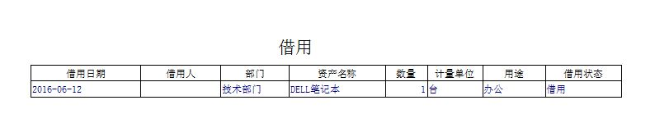

1.2.5 归还
【归还】

表格界面：在表格界面(请查看2.1)，信息内容以表格的形式显示，当前功能包含如下信息内容(所含示例数据皆为虚构,如有雷同,纯属巧合):

ID | 借用日期 | 借用人 | 编号 | 部门 | 借用单号 | 资产类型 | 资产编号 | 资产名称 | 数量 | 计量单位
1 | 2016-06-12 |  | 0003 | 技术部门 | JY20160612001 | 笔记本电脑 | GD00001 | DELL笔记本 | 1 | 台
(续表)
单价 | 金额 | 用途 | 借用状态 | 归还日期 | 借用登记人 | 归还登记人 | 备注 | 新借用人 | 新编号 | 新部门
5000 | 0 | 办公 | 借用 |  |  |  |  |  | 0003 | 技术部门
信息处理相关说明:
1.记录保存后将执行名称为“状态”的计算处理,相关的字段值将自动生成。

录入窗口：录入窗口(请查看2.2)用来做为信息维护更新界面(所含示例数据皆为虚构,如有雷同,纯属巧合)。

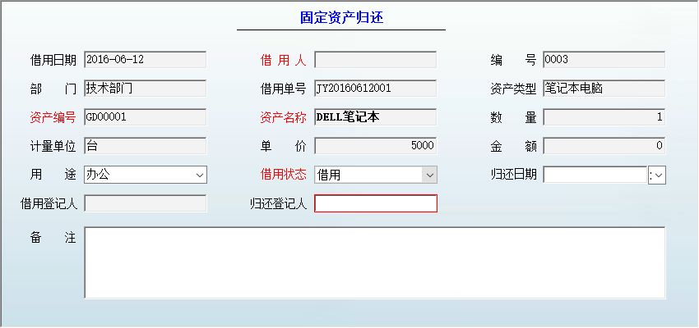
辅助录入说明:
1.[归还登记人]获得输入焦点(光标)时，将显示一个辅助输入的列表，通过从列表中选择合适的行次后，字段[归还登记人]将被填充对应的值。

报表:报表(请查看2.3)实现信息数据的格式化打印输出(所含示例数据皆为虚构,如有雷同,纯属巧合)。

报表名称:归还报表;纸张类型:A4;纸张放置:竖放;报表类型:多记录报表;
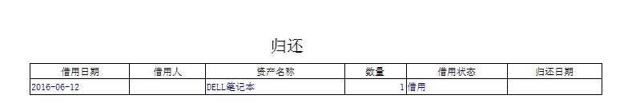

1.2.6 调拨
【调拨】

表格界面：在表格界面(请查看2.1)，信息内容以表格的形式显示，当前功能包含如下信息内容(所含示例数据皆为虚构,如有雷同,纯属巧合):

ID | 借用日期 | 借用人 | 编号 | 部门 | 借用单号 | 资产类型 | 资产编号 | 资产名称 | 数量 | 计量单位
1 | 2016-06-12 |  | 0003 | 技术部门 | JY20160612001 | 笔记本电脑 | GD00001 | DELL笔记本 | 1 | 台
(续表)
单价 | 金额 | 用途 | 借用状态 | 归还日期 | 借用登记人 | 归还登记人 | 备注 | 新借用人 | 新编号 | 新部门
5000 | 0 | 办公 | 借用 |  |  |  |  |  | 0003 | 技术部门
信息处理相关说明:
1.字段[备注] 将在记录保存后被自动生成。

录入窗口：录入窗口(请查看2.2)用来做为信息维护更新界面(所含示例数据皆为虚构,如有雷同,纯属巧合)。

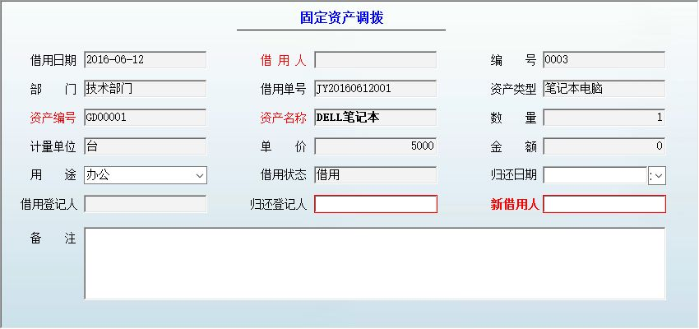
辅助录入说明:
1.[新借用人]获得输入焦点(光标)时，将显示一个辅助输入的列表，通过从列表中选择合适的行次后，字段[新借用人]将被填充对应的值。同时，字段【新编号】【新部门】将被同时更新，不再需要手工输入。
2.[归还登记人]获得输入焦点(光标)时，将显示一个辅助输入的列表，通过从列表中选择合适的行次后，字段[归还登记人]将被填充对应的值。

报表:报表(请查看2.3)实现信息数据的格式化打印输出(所含示例数据皆为虚构,如有雷同,纯属巧合)。

报表名称:调拨报表;纸张类型:A4;纸张放置:竖放;报表类型:多记录报表;
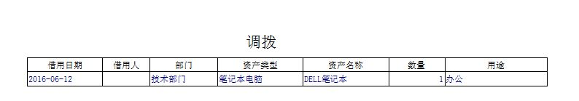

1.2.7 维修
【维修】

表格界面：在表格界面(请查看2.1)，信息内容以表格的形式显示，当前功能包含如下信息内容(所含示例数据皆为虚构,如有雷同,纯属巧合):

ID | 维修日期 | 资产编号 | 资产名称 | 资产配置 | 维修数量
1 | 2016-06-23 | GD00002 | HP打印机 |  | 0
2 | 2016-06-23 | GD00003 | TCL空调 |  | 0
(续表)
计量单位 | 维修单价 | 维修单位 | 送修人 | 维修金额 | 备注
台 | 0 |  | 周伟华 | 0
台 | 0 |  |  | 0
信息处理相关说明:
1.自动计算的字段:
(1).维修日期:如果字段值为空则自动获得当前日期值。
(2).维修金额=维修单价*维修数量。

录入窗口：录入窗口(请查看2.2)用来做为信息维护更新界面(所含示例数据皆为虚构,如有雷同,纯属巧合)。

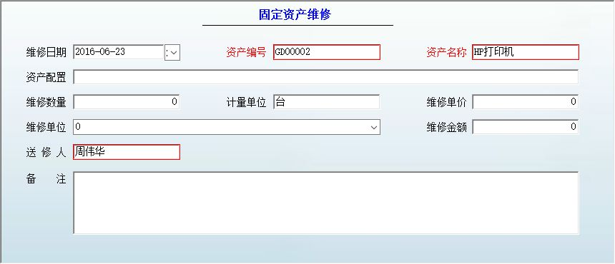
辅助录入说明:
1.[送修人]获得输入焦点(光标)时，将显示一个辅助输入的列表，通过从列表中选择合适的行次后，字段[送修人]将被填充对应的值。
2.[资产名称]获得输入焦点(光标)时，将显示一个辅助输入的列表，通过从列表中选择合适的行次后，字段[资产名称]将被填充对应的值。同时，字段【资产编号】【资产配置】【计量单位】将被同时更新，不再需要手工输入。
3.[资产编号]获得输入焦点(光标)时，将显示一个辅助输入的列表，通过从列表中选择合适的行次后，字段[资产编号]将被填充对应的值。同时，字段【资产名称】【资产配置】【计量单位】将被同时更新，不再需要手工输入。

报表:报表(请查看2.3)实现信息数据的格式化打印输出(所含示例数据皆为虚构,如有雷同,纯属巧合)。

报表名称:维修报表;纸张类型:A4;纸张放置:竖放;报表类型:多记录报表;
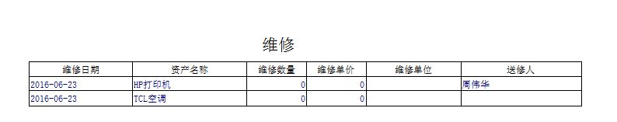

1.2.8 报废
【报废】

表格界面：在表格界面(请查看2.1)，信息内容以表格的形式显示，当前功能包含如下信息内容(所含示例数据皆为虚构,如有雷同,纯属巧合):

ID | 报废日期 | 资产编号 | 资产名称 | 资产配置 | 报废数量
(续表)
计量单位 | 报废结果 | 报废单价 | 报废人 | 报废金额 | 备注
信息处理相关说明:
1.自动计算的字段:
(1).报废日期:如果字段值为空则自动获得当前日期值。
2.记录删除前将执行名称为“状态1”的计算处理,相关的字段值将自动生成。
3.记录保存后将执行名称为“状态”的计算处理,相关的字段值将自动生成。

录入窗口：录入窗口(请查看2.2)用来做为信息维护更新界面(所含示例数据皆为虚构,如有雷同,纯属巧合)。

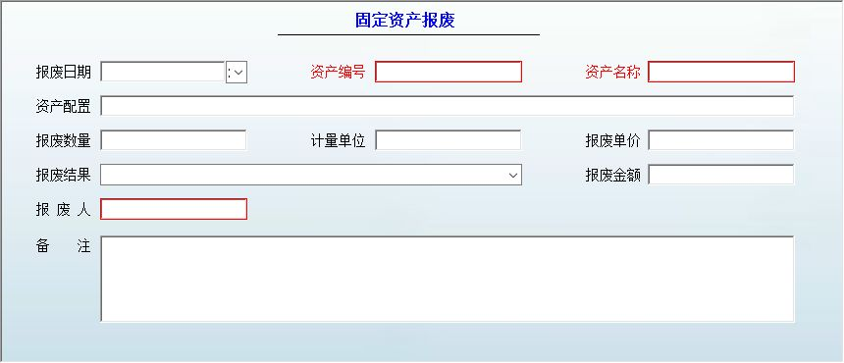
辅助录入说明:
1.[资产编号]获得输入焦点(光标)时，将显示一个辅助输入的列表，通过从列表中选择合适的行次后，字段[资产编号]将被填充对应的值。同时，字段【资产名称】【资产配置】【计量单位】将被同时更新，不再需要手工输入。
2.[报废人]获得输入焦点(光标)时，将显示一个辅助输入的列表，通过从列表中选择合适的行次后，字段[报废人]将被填充对应的值。
3.[资产名称]获得输入焦点(光标)时，将显示一个辅助输入的列表，通过从列表中选择合适的行次后，字段[资产名称]将被填充对应的值。同时，字段【资产编号】【资产配置】【计量单位】将被同时更新，不再需要手工输入。

报表:报表(请查看2.3)实现信息数据的格式化打印输出(所含示例数据皆为虚构,如有雷同,纯属巧合)。

报表名称:报废报表;纸张类型:A4;纸张放置:竖放;报表类型:多记录报表;
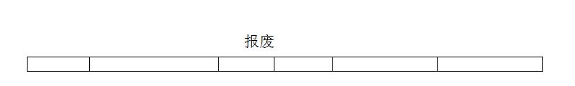

1.2.9 当前库存明细

表格界面：在表格界面(请查看2.1)，信息内容以表格的形式显示，当前功能包含如下信息内容(所含示例数据皆为虚构,如有雷同,纯属巧合):

资产名称 | 资产类型 | 资产编号 | 资产配置 | 资产分类 | 计量单位
DELL笔记本 | 笔记本电脑 | GD00001 |  | 固定资产 | 台
HP打印机 | 打印机 | GD00002 |  | 固定资产 | 台
TCL空调 | 空调 | GD00003 |  | 固定资产 | 台
本田雅阁 | 汽车 | GD00004 |  | 固定资产 | 台
(续表)
存放位置 | 当前数量 | 初始数量 | 累计采购 | 累计借出 | 累计报废 | 备注
办公室 | 5 | 5 | 1 | 1 | 0
打印室 | 7 | 5 | 2 | 0 | 0
办公室 | 4 | 1 | 3 | 0 | 0
 | 1 | 1 | 0 | 0 | 0

报表:报表(请查看2.3)实现信息数据的格式化打印输出(所含示例数据皆为虚构,如有雷同,纯属巧合)。

报表名称:当前库存明细;纸张类型:A4;纸张放置:竖放;报表类型:多记录报表;
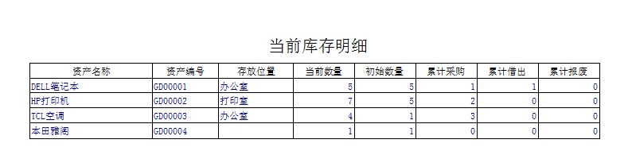

1.2.10 借用查询

表格界面：在表格界面(请查看2.1)，信息内容以表格的形式显示，当前功能包含如下信息内容(所含示例数据皆为虚构,如有雷同,纯属巧合):

ID | 借用日期 | 借用人 | 编号 | 部门 | 借用单号 | 资产类型 | 资产编号 | 资产名称 | 数量 | 计量单位
1 | 2016-06-12 |  | 0003 | 技术部门 | JY20160612001 | 笔记本电脑 | GD00001 | DELL笔记本 | 1 | 台
(续表)
单价 | 金额 | 用途 | 借用状态 | 归还日期 | 借用登记人 | 归还登记人 | 备注 | 新借用人 | 新编号 | 新部门
5000 | 0 | 办公 | 借用 |  |  |  |  |  | 0003 | 技术部门

报表:报表(请查看2.3)实现信息数据的格式化打印输出(所含示例数据皆为虚构,如有雷同,纯属巧合)。

报表名称:借用报表;纸张类型:A4;纸张放置:竖放;报表类型:多记录报表;

1.2.11 采购查询

表格界面：在表格界面(请查看2.1)，信息内容以表格的形式显示，当前功能包含如下信息内容(所含示例数据皆为虚构,如有雷同,纯属巧合):

采购日期 | 采购人 | 采购单号 | 供应商 | 资产类型 | 资产编号 | 资产名称 | 采购数量 | 采购单价 | 采购金额
2016-06-12 | 陈兴洁 | CG20160612001 |  | 空调 | GD00003 | TCL空调 | 1 | 5000 | 5000
2016-06-12 | 陈兴洁 | CG20160612001 |  | 笔记本电脑 | GD00001 | DELL笔记本 | 1 | 5000 | 5000
2016-06-12 | 陈兴洁 | CG20160612002 |  | 打印机 | GD00002 | HP打印机 | 2 | 2000 | 4000
2016-06-12 | 陈兴洁 | CG20160612002 |  | 空调 | GD00003 | TCL空调 | 2 | 5000 | 10000

1.2.12 维修查询

表格界面：在表格界面(请查看2.1)，信息内容以表格的形式显示，当前功能包含如下信息内容(所含示例数据皆为虚构,如有雷同,纯属巧合):

ID | 维修日期 | 资产编号 | 资产名称 | 资产配置 | 维修数量
1 | 2016-06-23 | GD00002 | HP打印机 |  | 0
2 | 2016-06-23 | GD00003 | TCL空调 |  | 0
(续表)
计量单位 | 维修单价 | 维修单位 | 送修人 | 维修金额 | 备注
台 | 0 |  | 周伟华 | 0
台 | 0 |  |  | 0

报表:报表(请查看2.3)实现信息数据的格式化打印输出(所含示例数据皆为虚构,如有雷同,纯属巧合)。

报表名称:维修报表;纸张类型:A4;纸张放置:竖放;报表类型:多记录报表;

1.2.13 报废查询

表格界面：在表格界面(请查看2.1)，信息内容以表格的形式显示，当前功能包含如下信息内容(所含示例数据皆为虚构,如有雷同,纯属巧合):

ID | 报废日期 | 资产编号 | 资产名称 | 资产配置 | 报废数量
(续表)
计量单位 | 报废结果 | 报废单价 | 报废人 | 报废金额 | 备注

报表:报表(请查看2.3)实现信息数据的格式化打印输出(所含示例数据皆为虚构,如有雷同,纯属巧合)。

报表名称:报废报表;纸张类型:A4;纸张放置:竖放;报表类型:多记录报表;

1.2.14 资产供应商

表格界面：在表格界面(请查看2.1)，信息内容以表格的形式显示，当前功能包含如下信息内容(所含示例数据皆为虚构,如有雷同,纯属巧合):

ID | 公司 | 公司类型 | 联系人 | 职务 | 电话 | 传真 | 手机 | 邮箱 | 邮编 | 地址 | 备注

录入窗口：录入窗口(请查看2.2)用来做为信息维护更新界面(所含示例数据皆为虚构,如有雷同,纯属巧合)。

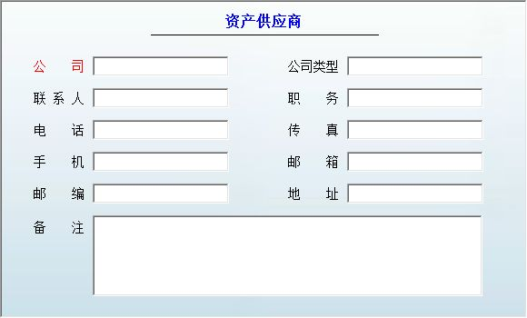

报表:报表(请查看2.3)实现信息数据的格式化打印输出(所含示例数据皆为虚构,如有雷同,纯属巧合)。

报表名称:供应商报表;纸张类型:A4;纸张放置:竖放;报表类型:多记录报表;
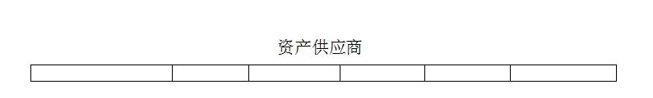

1.3 办公用品
【办公用品】
当前功能包含如下子功能:
- 办公用品类型(请查看1.3.1)
- 办公用品登记(请查看1.3.2)
- 采购(请查看1.3.3)
- 领用(请查看1.3.4)
- 报废(请查看1.3.5)
- 当前库存明细(请查看1.3.6)
- 领用查询(请查看1.3.7)
- 采购查询(请查看1.3.8)
- 报废查询(请查看1.3.9)

1.3.1 办公用品类型

表格界面：在表格界面(请查看2.1)，信息内容以表格的形式显示，当前功能包含如下信息内容(所含示例数据皆为虚构,如有雷同,纯属巧合):

ID | 资产类型 | 上级类型
1 | 本子
2 | 笔
3 | 卫生纸
4 | 其它办公用品

录入窗口：录入窗口(请查看2.2)用来做为信息维护更新界面(所含示例数据皆为虚构,如有雷同,纯属巧合)。

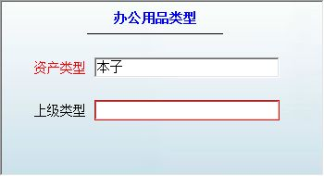
辅助录入说明:
1.[上级类型]获得输入焦点(光标)时，将显示一个辅助输入的列表，通过从列表中选择合适的行次后，字段[上级类型]将被填充对应的值。

1.3.2 办公用品登记

表格界面：在表格界面(请查看2.1)，信息内容以表格的形式显示，当前功能包含如下信息内容(所含示例数据皆为虚构,如有雷同,纯属巧合):

ID | 资产类型 | 资产编号 | 资产名称 | 资产配置 | 资产分类 | 资产用途 | 序列号 | 供应商 | 存放位置 | 计量单位
1 | 办公用品 | BG00001 | 胶水 |  | 办公用品 | 办公 |  |  | 仓库二
2 | 本子 | BG00002 | 皮革笔记本 |  | 办公用品
3 | 本子 | BG00003 | 文件夹 |  | 办公用品 |  |  |  | 仓库一 | 个
(续表)
购买日期 | 初始数量 | 购买单价 | 购买金额 | 领用状态 | 资产状态 | 备注 | 保养日期 | 报废日期 | 附件 | 图片
2016-06-23 | 20 | 0 | 0
2016-06-23 | 0 | 0 | 0
2016-06-23 | 0 | 0 | 0
信息处理相关说明:
1.自动计算的字段:
(1).资产分类:如果当前字段内容为空则自动填充“办公用品”值。
(2).购买日期:如果字段值为空则自动获得当前日期值。
(3).购买金额=购买单价*初始数量。
2.字段[资产编号] 将在记录新增后被自动生成。

录入窗口：录入窗口(请查看2.2)用来做为信息维护更新界面(所含示例数据皆为虚构,如有雷同,纯属巧合)。

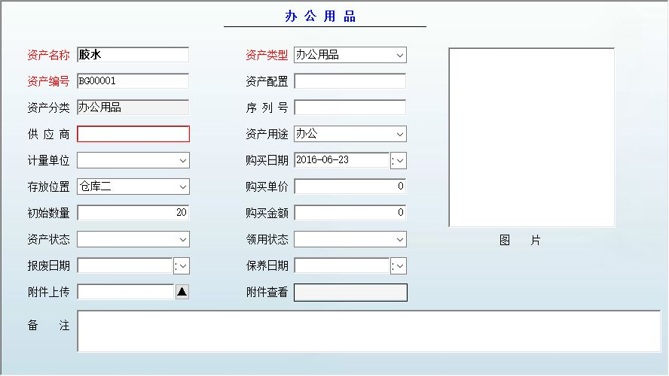
辅助录入说明:
1.[供应商]获得输入焦点(光标)时，将显示一个辅助输入的列表，通过从列表中选择合适的行次后，字段[供应商]将被填充对应的值。

1.3.3 采购
【采购】

表格界面：在表格界面(请查看2.1)，信息内容以表格的形式显示，当前功能包含如下信息内容(所含示例数据皆为虚构,如有雷同,纯属巧合):

[(主表)]
ID | 采购日期 | 采购人 | 采购单号 | 供应商 | 应付合计 | 已付合计 | 未付合计 | 备注
2 | 2016-06-23 | 孙丽娟 | BG20160623002 |  | 0 | 0 | 0
1 | 2016-06-23 | 陈兴洁 | BG20160623001 |  | 0 | 0 | 0
[办公用品采购明细]
ID | 采购单号 | 资产类型 | 资产编号 | 资产名称 | 采购数量 | 采购单价 | 采购金额
2 | BG20160623002 | 本子 | BG00003 | 文件夹 | 0 | 0 | 0
信息处理相关说明:
1.主表自动计算的字段:
(1).采购日期:如果字段值为空则自动获得当前日期值。
(2).未付合计=应付合计-已付合计。
2.“办公用品采购明细”自动计算的字段:
(1).采购金额=采购数量*采购单价。
3.“(主表)”的字段[采购单号] 将在“(主表)”记录新增后被自动生成。
4.“(主表)”的字段[应付合计] 将在“办公用品采购明细”记录保存后被自动生成。
5.“(主表)”的字段[应付合计] 将在“办公用品采购明细”记录删除后被自动生成。

录入窗口：录入窗口(请查看2.2)用来做为信息维护更新界面(所含示例数据皆为虚构,如有雷同,纯属巧合)。

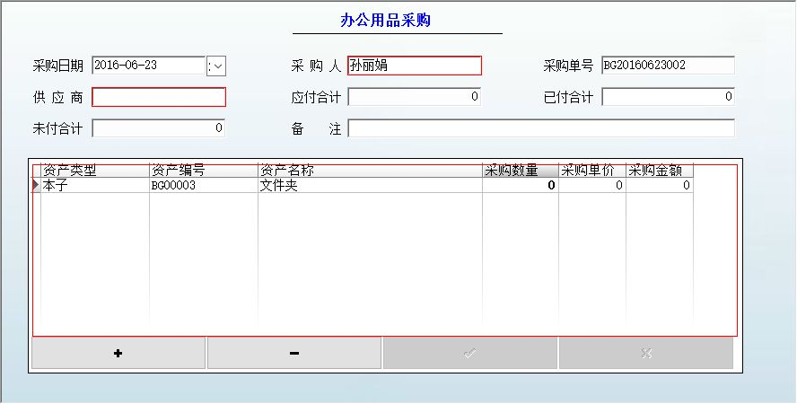
辅助录入说明:
1.[采购人]获得输入焦点(光标)时，将显示一个辅助输入的列表，通过从列表中选择合适的行次后，字段[采购人]将被填充对应的值。
2.[供应商]获得输入焦点(光标)时，将显示一个辅助输入的列表，通过从列表中选择合适的行次后，字段[供应商]将被填充对应的值。
3.“办公用品采购明细”表格辅助录入:
[资产名称]获得输入焦点(光标)时，将显示一个辅助输入的列表，通过从列表中选择合适的行次后，字段[资产名称]将被填充对应的值。同时，字段【资产类型】【资产名称】【采购单价】【资产编号】【资产名称】【采购单价】【资产类型】【资产编号】【采购单价】将被同时更新，不再需要手工输入。
[资产名称]获得输入焦点(光标)时，将显示一个辅助输入的列表，通过从列表中选择合适的行次后，字段[资产名称]将被填充对应的值。同时，字段【资产类型】【资产名称】【采购单价】【资产编号】【资产名称】【采购单价】【资产类型】【资产编号】【采购单价】将被同时更新，不再需要手工输入。

1.3.4 领用
【领用】

表格界面：在表格界面(请查看2.1)，信息内容以表格的形式显示，当前功能包含如下信息内容(所含示例数据皆为虚构,如有雷同,纯属巧合):

ID | 领用日期 | 领用人 | 编号 | 部门 | 资产类型 | 资产编号 | 资产名称
(续表)
数量 | 计量单位 | 单价 | 金额 | 用途 | 领用登记人 | 备注 | 领用单号
信息处理相关说明:
1.自动计算的字段:
(1).领用日期:如果字段值为空则自动获得当前日期值。
(2).金额=数量*单价。
2.字段[领用单号] 将在记录新增后被自动生成。

录入窗口：录入窗口(请查看2.2)用来做为信息维护更新界面(所含示例数据皆为虚构,如有雷同,纯属巧合)。

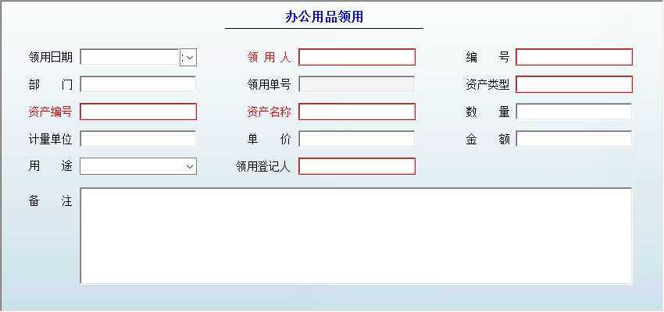
辅助录入说明:
1.[领用人]获得输入焦点(光标)时，将显示一个辅助输入的列表，通过从列表中选择合适的行次后，字段[领用人]将被填充对应的值。同时，字段【编号】【部门】将被同时更新，不再需要手工输入。
2.[资产名称]获得输入焦点(光标)时，将显示一个辅助输入的列表，通过从列表中选择合适的行次后，字段[资产名称]将被填充对应的值。同时，字段【资产类型】【资产编号】【计量单位】【单价】将被同时更新，不再需要手工输入。
3.[资产编号]获得输入焦点(光标)时，将显示一个辅助输入的列表，通过从列表中选择合适的行次后，字段[资产编号]将被填充对应的值。同时，字段【资产类型】【资产名称】【计量单位】【单价】将被同时更新，不再需要手工输入。
4.[资产类型]获得输入焦点(光标)时，将显示一个辅助输入的列表，通过从列表中选择合适的行次后，字段[资产类型]将被填充对应的值。同时，字段【资产编号】【资产名称】【计量单位】【单价】将被同时更新，不再需要手工输入。
5.[编号]获得输入焦点(光标)时，将显示一个辅助输入的列表，通过从列表中选择合适的行次后，字段[编号]将被填充对应的值。同时，字段【部门】将被同时更新，不再需要手工输入。
6.[领用登记人]获得输入焦点(光标)时，将显示一个辅助输入的列表，通过从列表中选择合适的行次后，字段[领用登记人]将被填充对应的值。

1.3.5 报废
【报废】

表格界面：在表格界面(请查看2.1)，信息内容以表格的形式显示，当前功能包含如下信息内容(所含示例数据皆为虚构,如有雷同,纯属巧合):

ID | 报废日期 | 资产编号 | 资产名称 | 资产配置 | 报废数量
(续表)
计量单位 | 报废结果 | 报废单价 | 报废人 | 报废金额 | 备注
信息处理相关说明:
1.自动计算的字段:
(1).报废金额=报废数量*报废单价。

录入窗口：录入窗口(请查看2.2)用来做为信息维护更新界面(所含示例数据皆为虚构,如有雷同,纯属巧合)。

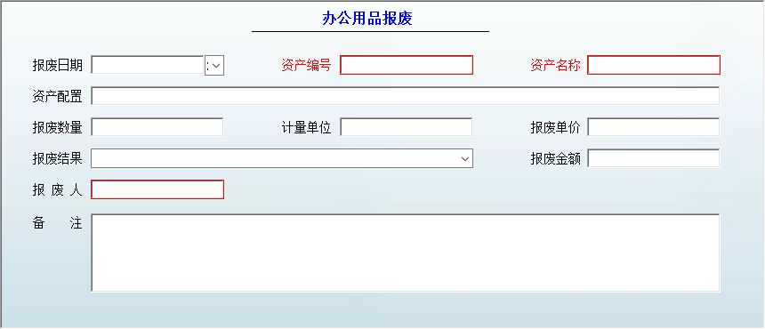
辅助录入说明:
1.[资产编号]获得输入焦点(光标)时，将显示一个辅助输入的列表，通过从列表中选择合适的行次后，字段[资产编号]将被填充对应的值。同时，字段【资产名称】【资产配置】【计量单位】将被同时更新，不再需要手工输入。
2.[资产名称]获得输入焦点(光标)时，将显示一个辅助输入的列表，通过从列表中选择合适的行次后，字段[资产名称]将被填充对应的值。同时，字段【资产编号】【资产配置】【计量单位】将被同时更新，不再需要手工输入。
3.[报废人]获得输入焦点(光标)时，将显示一个辅助输入的列表，通过从列表中选择合适的行次后，字段[报废人]将被填充对应的值。

1.3.6 当前库存明细

表格界面：在表格界面(请查看2.1)，信息内容以表格的形式显示，当前功能包含如下信息内容(所含示例数据皆为虚构,如有雷同,纯属巧合):

资产名称 | 资产类型 | 资产编号 | 资产配置 | 资产分类 | 计量单位
胶水 | 办公用品 | BG00001 |  | 办公用品
皮革笔记本 | 本子 | BG00002 |  | 办公用品
文件夹 | 本子 | BG00003 |  | 办公用品 | 个
(续表)
存放位置 | 当前数量 | 初始数量 | 累计采购 | 累计领用 | 累计报废 | 备注
仓库二 | 20 | 20 | 0 | 0 | 0
 | 0 | 0 | 0 | 0 | 0
仓库一 | 0 | 0 | 0 | 0 | 0

报表:报表(请查看2.3)实现信息数据的格式化打印输出(所含示例数据皆为虚构,如有雷同,纯属巧合)。

报表名称:库存明细报表;纸张类型:A4;纸张放置:竖放;报表类型:多记录报表;
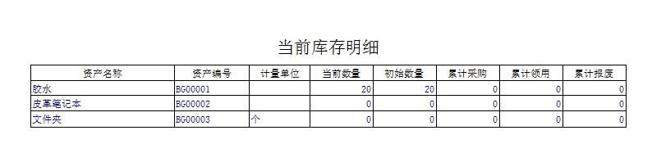

1.3.7 领用查询

表格界面：在表格界面(请查看2.1)，信息内容以表格的形式显示，当前功能包含如下信息内容(所含示例数据皆为虚构,如有雷同,纯属巧合):

ID | 领用日期 | 领用人 | 编号 | 部门 | 资产类型 | 资产编号 | 资产名称
(续表)
数量 | 计量单位 | 单价 | 金额 | 用途 | 领用登记人 | 备注 | 领用单号

1.3.8 采购查询

表格界面：在表格界面(请查看2.1)，信息内容以表格的形式显示，当前功能包含如下信息内容(所含示例数据皆为虚构,如有雷同,纯属巧合):

采购日期 | 采购人 | 采购单号 | 供应商 | 资产类型 | 资产编号 | 资产名称 | 采购数量 | 采购单价 | 采购金额
2016-06-23 | 陈兴洁 | BG20160623001 |  | 本子 | BG00002 | 皮革笔记本 | 0 | 0 | 0
2016-06-23 | 孙丽娟 | BG20160623002 |  | 本子 | BG00003 | 文件夹 | 0 | 0 | 0

1.3.9 报废查询

表格界面：在表格界面(请查看2.1)，信息内容以表格的形式显示，当前功能包含如下信息内容(所含示例数据皆为虚构,如有雷同,纯属巧合):

ID | 报废日期 | 资产编号 | 资产名称 | 资产配置 | 报废数量
(续表)
计量单位 | 报废结果 | 报废单价 | 报废人 | 报废金额 | 备注

1.4 文件档案
当前功能包含如下子功能:
- 规章制度(请查看1.4.1)
- 公司证件(请查看1.4.2)
- 公司证件使用记录(请查看1.4.3)
- 公司证件借出记录(请查看1.4.4)
- 行政发文(请查看1.4.5)
- 会议文件(请查看1.4.6)
- 合同文件(请查看1.4.7)
- 外来文件(请查看1.4.8)
- 档案存档(请查看1.4.9)

1.4.1 规章制度

表格界面：在表格界面(请查看2.1)，信息内容以表格的形式显示，当前功能包含如下信息内容(所含示例数据皆为虚构,如有雷同,纯属巧合):

ID | 文件名称 | 文件类型 | 发布日期 | 发布人 | 备注 | 附件
1 | 安全手册 | 公司文件

录入窗口：录入窗口(请查看2.2)用来做为信息维护更新界面(所含示例数据皆为虚构,如有雷同,纯属巧合)。

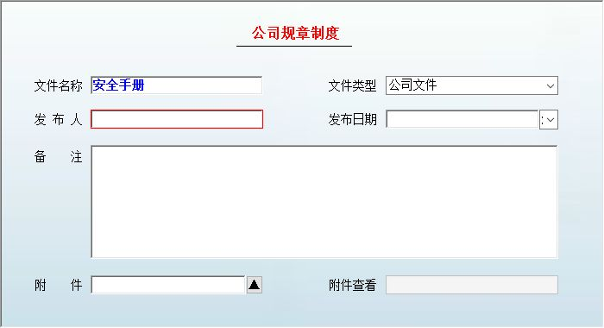
辅助录入说明:
1.[发布人]获得输入焦点(光标)时，将显示一个辅助输入的列表，通过从列表中选择合适的行次后，字段[发布人]将被填充对应的值。

报表:报表(请查看2.3)实现信息数据的格式化打印输出(所含示例数据皆为虚构,如有雷同,纯属巧合)。

报表名称:规章制度报表;纸张类型:A4;纸张放置:竖放;报表类型:多记录报表;
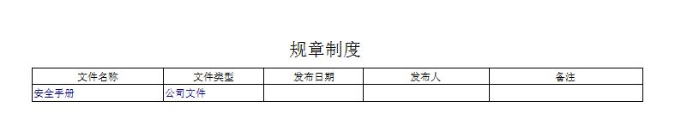

1.4.2 公司证件
【公司证件】

表格界面：在表格界面(请查看2.1)，信息内容以表格的形式显示，当前功能包含如下信息内容(所含示例数据皆为虚构,如有雷同,纯属巧合):

ID | 证件名称 | 证件编号 | 证件类型 | 所属部门 | 年审日期 | 保管人 | 备注 | 附件
1 | 财务章 |  | 公章 |  | 2018-06-23 | 张三丰
2 | 税务证件 |  | 证件 |  | 2018-06-22 | 张三丰
3 | 营业执照 |  | 证件 |  | 2018-06-23 | 张三丰

录入窗口：录入窗口(请查看2.2)用来做为信息维护更新界面(所含示例数据皆为虚构,如有雷同,纯属巧合)。

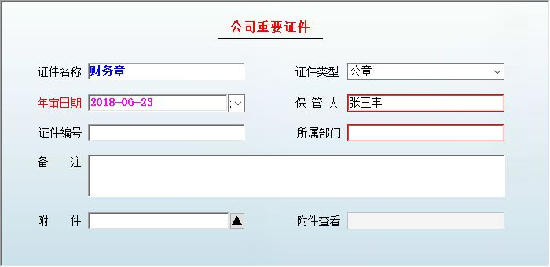
辅助录入说明:
1.[保管人]获得输入焦点(光标)时，将显示一个辅助输入的列表，通过从列表中选择合适的行次后，字段[保管人]将被填充对应的值。
2.[所属部门]获得输入焦点(光标)时，将显示一个辅助输入的列表，通过从列表中选择合适的行次后，字段[所属部门]将被填充对应的值。

报表:报表(请查看2.3)实现信息数据的格式化打印输出(所含示例数据皆为虚构,如有雷同,纯属巧合)。

报表名称:公司证件报表;纸张类型:A4;纸张放置:竖放;报表类型:多记录报表;
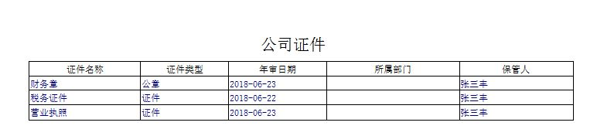

1.4.3 公司证件使用记录

表格界面：在表格界面(请查看2.1)，信息内容以表格的形式显示，当前功能包含如下信息内容(所含示例数据皆为虚构,如有雷同,纯属巧合):

ID | 公司证件 | 使用人员 | 编号 | 部门 | 使用日期 | 使用事由 | 备注 | 附件

录入窗口：录入窗口(请查看2.2)用来做为信息维护更新界面(所含示例数据皆为虚构,如有雷同,纯属巧合)。

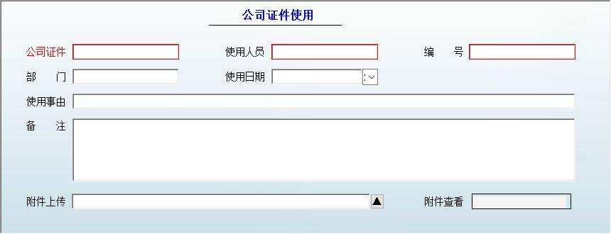
辅助录入说明:
1.[编号]获得输入焦点(光标)时，将显示一个辅助输入的列表，通过从列表中选择合适的行次后，字段[编号]将被填充对应的值。同时，字段【使用人员】【部门】将被同时更新，不再需要手工输入。
2.[使用人员]获得输入焦点(光标)时，将显示一个辅助输入的列表，通过从列表中选择合适的行次后，字段[使用人员]将被填充对应的值。同时，字段【编号】【部门】将被同时更新，不再需要手工输入。
3.[公司证件]获得输入焦点(光标)时，将显示一个辅助输入的列表，通过从列表中选择合适的行次后，字段[公司证件]将被填充对应的值。

报表:报表(请查看2.3)实现信息数据的格式化打印输出(所含示例数据皆为虚构,如有雷同,纯属巧合)。

报表名称:证件使用报表;纸张类型:A4;纸张放置:竖放;报表类型:多记录报表;
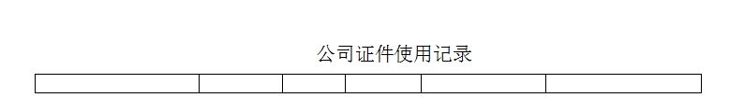

1.4.4 公司证件借出记录

表格界面：在表格界面(请查看2.1)，信息内容以表格的形式显示，当前功能包含如下信息内容(所含示例数据皆为虚构,如有雷同,纯属巧合):

ID | 公司证件 | 借出人员 | 编号 | 部门 | 借出日期 | 归还日期 | 借出事由 | 备注 | 附件
信息处理相关说明:
1.自动计算的字段:
(1).借出日期:如果字段值为空则自动获得当前日期值。

录入窗口：录入窗口(请查看2.2)用来做为信息维护更新界面(所含示例数据皆为虚构,如有雷同,纯属巧合)。

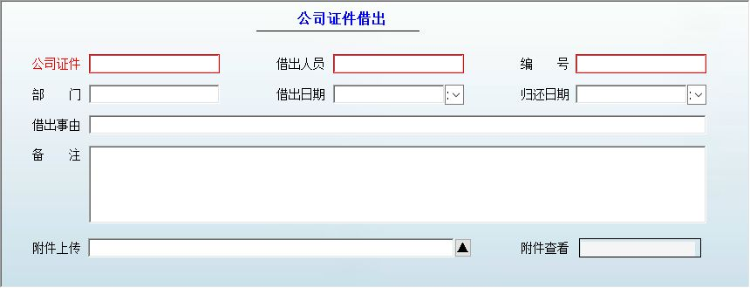
辅助录入说明:
1.[编号]获得输入焦点(光标)时，将显示一个辅助输入的列表，通过从列表中选择合适的行次后，字段[编号]将被填充对应的值。同时，字段【借出人员】【部门】将被同时更新，不再需要手工输入。
2.[借出人员]获得输入焦点(光标)时，将显示一个辅助输入的列表，通过从列表中选择合适的行次后，字段[借出人员]将被填充对应的值。同时，字段【编号】【部门】将被同时更新，不再需要手工输入。
3.[公司证件]获得输入焦点(光标)时，将显示一个辅助输入的列表，通过从列表中选择合适的行次后，字段[公司证件]将被填充对应的值。

报表:报表(请查看2.3)实现信息数据的格式化打印输出(所含示例数据皆为虚构,如有雷同,纯属巧合)。

报表名称:证件借出记录报表;纸张类型:A4;纸张放置:竖放;报表类型:多记录报表;
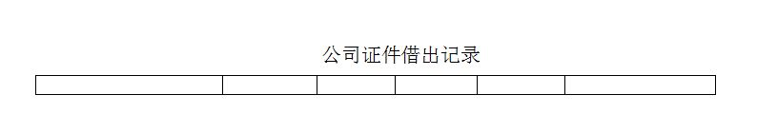

1.4.5 行政发文
【行政发文】

表格界面：在表格界面(请查看2.1)，信息内容以表格的形式显示，当前功能包含如下信息内容(所含示例数据皆为虚构,如有雷同,纯属巧合):

ID | 发文编号 | 发文名称 | 发文类型 | 发布日期 | 重要程度 | 所属部门 | 备注 | 附件
1 | XZ-0004 | 节约打印用纸通知 | 通知 | 2016-06-13 | 非机密 | 财务部门 | 节约打印用纸通知
2 | XZ-0003 | 大门防盗通知 | 通知 | 2016-06-13 | 非机密 | 技术部门 | 大门防盗通知
3 | XZ-0002 | 中午用餐卫生通知 | 通知 | 2016-06-13 | 非机密 | 行政部门 | 中午用餐卫生通知
4 | XZ-0001 | 节约用电通知 | 通知 | 2016-06-13 | 非机密 | 行政部门 | 节约用电通知
信息处理相关说明:
1.自动计算的字段:
(1).发布日期:如果字段值为空则自动获得当前日期值。

录入窗口：录入窗口(请查看2.2)用来做为信息维护更新界面(所含示例数据皆为虚构,如有雷同,纯属巧合)。

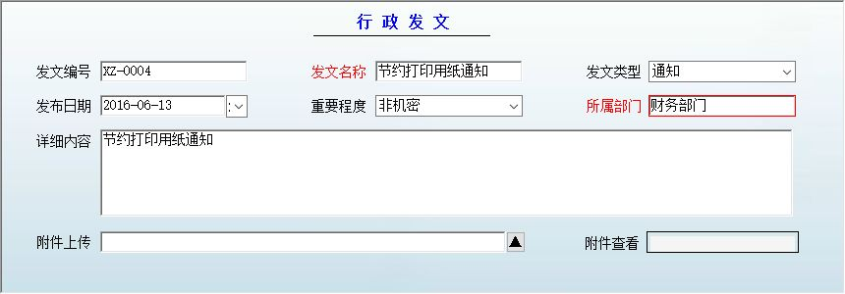
辅助录入说明:
1.[所属部门]获得输入焦点(光标)时，将显示一个辅助输入的列表，通过从列表中选择合适的行次后，字段[所属部门]将被填充对应的值。

报表:报表(请查看2.3)实现信息数据的格式化打印输出(所含示例数据皆为虚构,如有雷同,纯属巧合)。

报表名称:行政发文报表;纸张类型:A4;纸张放置:竖放;报表类型:多记录报表;
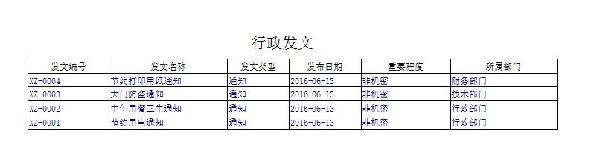

1.4.6 会议文件

表格界面：在表格界面(请查看2.1)，信息内容以表格的形式显示，当前功能包含如下信息内容(所含示例数据皆为虚构,如有雷同,纯属巧合):

ID | 会议编号 | 会议主题 | 会议类型 | 会议日期 | 地点 | 所属部门 | 备注 | 附件
1 | HY-0004 | 2016年公司产品研发大会 | 技术会议 | 2016-06-13 | 公司大会议室 | 行政部门
2 | HY-0003 | 2016年公司运营管理会议 | 行政会议 | 2016-06-13 | 公司大会议室 | 技术部门 | 讨论2016年公司运营费用预算和规划
3 | HY-0002 | 2016年全国代理商年会 | 销售会议 | 2016-06-13 | 五洲宾馆 | 销售部门 | 2010年全国销售总结大会
4 | HY-0001 | 2016年股东大会 | 技术会议 | 2016-06-13 | 小梅沙海滨大酒店 | 行政部门 | 决策2016年公司发展方向和销售任务
信息处理相关说明:
1.自动计算的字段:
(1).会议日期:如果字段值为空则自动获得当前日期值。

录入窗口：录入窗口(请查看2.2)用来做为信息维护更新界面(所含示例数据皆为虚构,如有雷同,纯属巧合)。

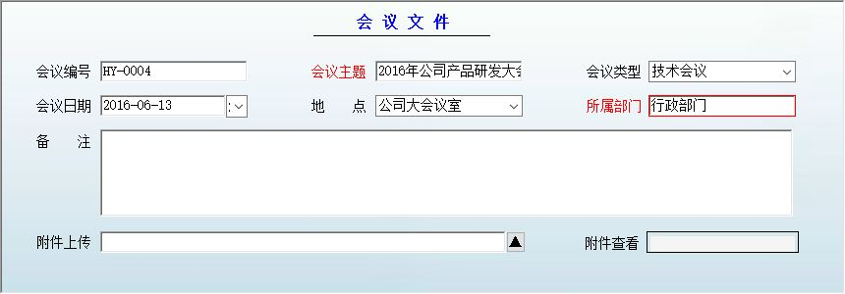
辅助录入说明:
1.[所属部门]获得输入焦点(光标)时，将显示一个辅助输入的列表，通过从列表中选择合适的行次后，字段[所属部门]将被填充对应的值。

报表:报表(请查看2.3)实现信息数据的格式化打印输出(所含示例数据皆为虚构,如有雷同,纯属巧合)。

报表名称:会议文件报表;纸张类型:A4;纸张放置:竖放;报表类型:多记录报表;
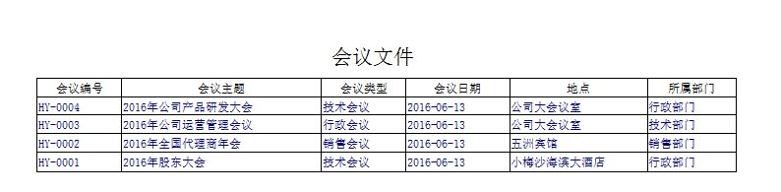

1.4.7 合同文件

表格界面：在表格界面(请查看2.1)，信息内容以表格的形式显示，当前功能包含如下信息内容(所含示例数据皆为虚构,如有雷同,纯属巧合):

ID | 合同编号 | 合同名称 | 合同类型 | 甲方 | 乙方 | 合同金额 | 签约日期 | 提醒日期 | 所属部门 | 备注 | 附件
1 | HT-0004 | 广州某公司销售合同 | 销售合同 | ****软件 | 广州某公司 | 10000 | 2016-06-13 |  | 行政部门
2 | HT-0003 | 北京某公司销售合同 | 销售合同 | ******* | 北京某公司 | 20000 | 2016-06-09
3 | HT-0002 | 上海某公司销售合同 | 销售合同 | ********* | ****** | 30000 | 2016-06-22
信息处理相关说明:
1.记录保存前您可能遇到“合同编号不能重复”的提示！请注意保证输入信息的完整性和合法性。

录入窗口：录入窗口(请查看2.2)用来做为信息维护更新界面(所含示例数据皆为虚构,如有雷同,纯属巧合)。

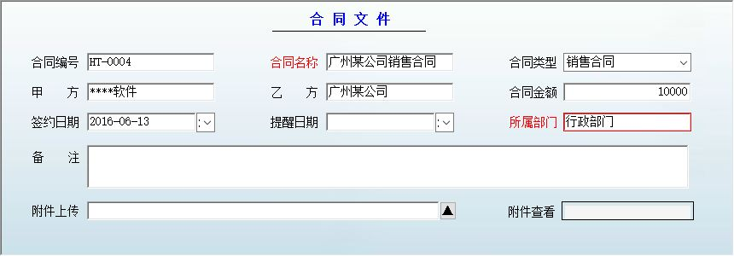
辅助录入说明:
1.[所属部门]获得输入焦点(光标)时，将显示一个辅助输入的列表，通过从列表中选择合适的行次后，字段[所属部门]将被填充对应的值。

报表:报表(请查看2.3)实现信息数据的格式化打印输出(所含示例数据皆为虚构,如有雷同,纯属巧合)。

报表名称:合同文件报表;纸张类型:A4;纸张放置:竖放;报表类型:多记录报表;
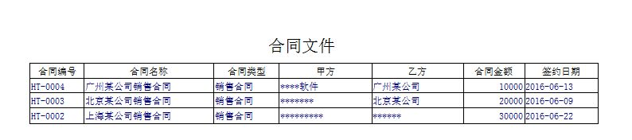

1.4.8 外来文件

表格界面：在表格界面(请查看2.1)，信息内容以表格的形式显示，当前功能包含如下信息内容(所含示例数据皆为虚构,如有雷同,纯属巧合):

ID | 文件编号 | 文件名称 | 文件类型 | 发文单位 | 发文日期 | 发文编号 | 备注 | 附件

录入窗口：录入窗口(请查看2.2)用来做为信息维护更新界面(所含示例数据皆为虚构,如有雷同,纯属巧合)。

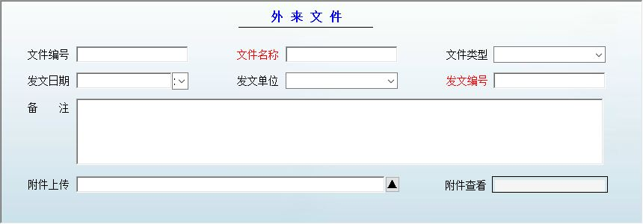

1.4.9 档案存档

表格界面：在表格界面(请查看2.1)，信息内容以表格的形式显示，当前功能包含如下信息内容(所含示例数据皆为虚构,如有雷同,纯属巧合):

ID | 档案编号 | 档案名称 | 档案类型 | 发布日期 | 重要程度 | 所属部门 | 备注 | 附件

录入窗口：录入窗口(请查看2.2)用来做为信息维护更新界面(所含示例数据皆为虚构,如有雷同,纯属巧合)。

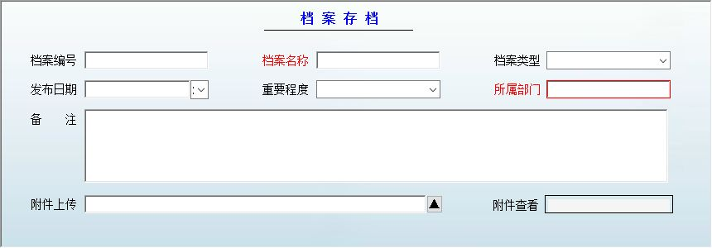
辅助录入说明:
1.[所属部门]获得输入焦点(光标)时，将显示一个辅助输入的列表，通过从列表中选择合适的行次后，字段[所属部门]将被填充对应的值。

1.5 车辆管理
当前功能包含如下子功能:
- 车辆管理(请查看1.5.1)
- 出车记录(请查看1.5.2)
- 车辆费用(请查看1.5.3)
- 维修记录(请查看1.5.4)
- 事故记录(请查看1.5.5)
- 违章记录(请查看1.5.6)
- 车辆费用统计(请查看1.5.7)

1.5.1 车辆管理

表格界面：在表格界面(请查看2.1)，信息内容以表格的形式显示，当前功能包含如下信息内容(所含示例数据皆为虚构,如有雷同,纯属巧合):

ID | 车牌号码 | 车辆类型 | 品牌 | 型号 | 发动机号
1 | 粤B-A0001 | 商务车 | 本田 | 奥德赛 | 4E8BE5572
2 | 粤B-A0002 | 小车 | 丰田 | 凯美瑞 | 4D8BE7971
3 | 粤B-A0003 | 商务车 | 别克 | GL8 | 4H8BE4485
(续表)
车架号 | 使用人 | 保险公司 | 下次投保日期 | 下次年审日期 | 备注 | 图片
LGXC1E3F880948585 | 陈兴洁 | 平安保险 | 2017-06-23 | 2017-06-15
LGXC16BF880175845 | 孙丽娟 | 平安保险
LGXC16FF880999843 | 周伟华 | 平安保险
信息处理相关说明:
1.记录保存前您可能遇到“车牌号码重复，请核对”的提示！请注意保证输入信息的完整性和合法性。

录入窗口：录入窗口(请查看2.2)用来做为信息维护更新界面(所含示例数据皆为虚构,如有雷同,纯属巧合)。

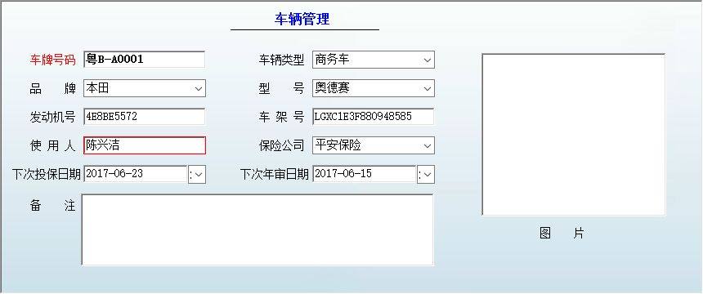
辅助录入说明:
1.[使用人]获得输入焦点(光标)时，将显示一个辅助输入的列表，通过从列表中选择合适的行次后，字段[使用人]将被填充对应的值。

报表:报表(请查看2.3)实现信息数据的格式化打印输出(所含示例数据皆为虚构,如有雷同,纯属巧合)。

报表名称:车辆信息报表;纸张类型:A4;纸张放置:竖放;报表类型:多记录报表;
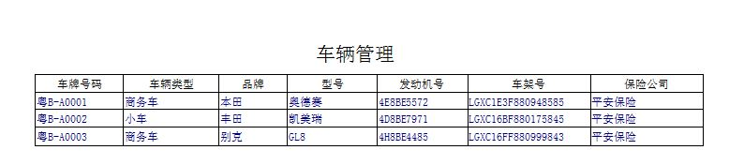

1.5.2 出车记录

表格界面：在表格界面(请查看2.1)，信息内容以表格的形式显示，当前功能包含如下信息内容(所含示例数据皆为虚构,如有雷同,纯属巧合):

ID | 出车时间 | 车牌号码 | 出车类型 | 驾驶员 | 用车部门 | 用车人
1 | 2016-03-23 | 鲁A888999 | 接人 | 谢霆锋 | 后勤部 | 张三丰
(续表)
出车事由 | 返回时间 | 出车状态 | 开始公里数 | 结束公里数 | 使用公里数 | 备注
机场接人 | 2016-04-21 |  |  |  | 500
信息处理相关说明:
1.自动计算的字段:
(1).使用公里数=结束公里数-开始公里数。
(2).出车时间:如果字段值为空则自动获得当前日期值。

录入窗口：录入窗口(请查看2.2)用来做为信息维护更新界面(所含示例数据皆为虚构,如有雷同,纯属巧合)。

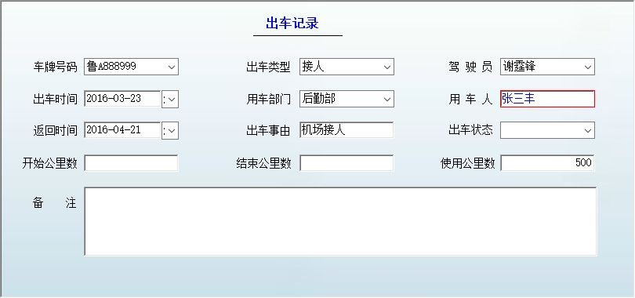
辅助录入说明:
1.[用车人]获得输入焦点(光标)时，将显示一个辅助输入的列表，通过从列表中选择合适的行次后，字段[用车人]将被填充对应的值。

1.5.3 车辆费用

表格界面：在表格界面(请查看2.1)，信息内容以表格的形式显示，当前功能包含如下信息内容(所含示例数据皆为虚构,如有雷同,纯属巧合):

ID | 支出日期 | 车牌号码 | 费用类型 | 支出金额 | 报销人 | 备注
1 | 2016-06-14 | 粤B-A0001 | 汽油卡 | 1000 | 孙丽娟
2 | 2016-06-14 | 粤B-A0002 | 高速路卡 | 1000 | 孙丽娟
3 | 2016-06-14 | 粤B-A0003 | 汽油卡 | 500 | 孙丽娟
信息处理相关说明:
1.自动计算的字段:
(1).支出日期:如果字段值为空则自动获得当前日期值。

录入窗口：录入窗口(请查看2.2)用来做为信息维护更新界面(所含示例数据皆为虚构,如有雷同,纯属巧合)。

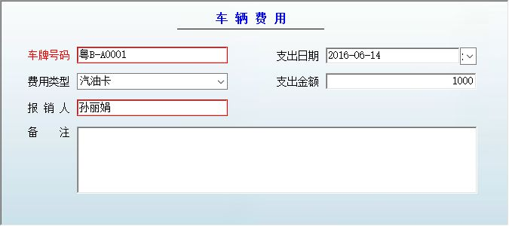
辅助录入说明:
1.[报销人]获得输入焦点(光标)时，将显示一个辅助输入的列表，通过从列表中选择合适的行次后，字段[报销人]将被填充对应的值。
2.[车牌号码]获得输入焦点(光标)时，将显示一个辅助输入的列表，通过从列表中选择合适的行次后，字段[车牌号码]将被填充对应的值。

报表:报表(请查看2.3)实现信息数据的格式化打印输出(所含示例数据皆为虚构,如有雷同,纯属巧合)。

报表名称:车辆费用报表;纸张类型:A4;纸张放置:竖放;报表类型:多记录报表;
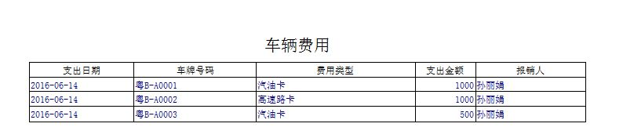

1.5.4 维修记录

表格界面：在表格界面(请查看2.1)，信息内容以表格的形式显示，当前功能包含如下信息内容(所含示例数据皆为虚构,如有雷同,纯属巧合):

ID | 维修日期 | 车牌号码 | 驾驶员 | 维修类型 | 维修工时 | 维修记录 | 维修厂 | 维修金额 | 维修公里数 | 备注
1 | 2016-03-24 | 鲁A-88888 | 关羽 | 更换皮带 | 3 |  | 现代4S店 | 100 | 0
2 | 2016-03-24 | 鲁A-88888 | 诸葛亮 | 更换避震器 | 2 | 更换避震器 | 现代4S店 | 111 | 0
信息处理相关说明:
1.自动计算的字段:
(1).维修日期:如果字段值为空则自动获得当前日期值。

录入窗口：录入窗口(请查看2.2)用来做为信息维护更新界面(所含示例数据皆为虚构,如有雷同,纯属巧合)。

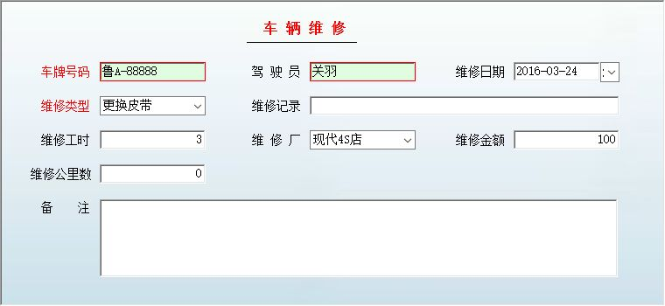
辅助录入说明:
1.[驾驶员]获得输入焦点(光标)时，将显示一个辅助输入的列表，通过从列表中选择合适的行次后，字段[驾驶员]将被填充对应的值。
2.[车牌号码]获得输入焦点(光标)时，将显示一个辅助输入的列表，通过从列表中选择合适的行次后，字段[车牌号码]将被填充对应的值。

1.5.5 事故记录

表格界面：在表格界面(请查看2.1)，信息内容以表格的形式显示，当前功能包含如下信息内容(所含示例数据皆为虚构,如有雷同,纯属巧合):

ID | 事故日期 | 车牌号码 | 驾驶员 | 事故类型 | 发生地址 | 对方车牌号 | 车辆类型 | 对方驾驶员 | 对方电话
1 | 2016-03-25 | 鲁A-88888 | 关羽 | 单方刮蹭
2 | 2016-03-25 | 鲁A-88888 | 诸葛亮 | 追尾
3 | 2016-03-25 | 鲁A-99999 | 李四 | 刮碰
(续表)
保险理赔金额 | 对方赔付金额 | 公司承担金额 | 个人承担金额 | 服务扣分 | 是否处理 | 处理日期 | 现场处理员 | 经办人 | 事故概要 | 备注
0 | 0 | 0 | 0 | 2 | 未处理
0 | 0 | 0 | 0 | 2 | 未处理
0 | 0 | 0 | 0 | 2 | 未处理
信息处理相关说明:
1.自动计算的字段:
(1).事故日期:如果字段值为空则自动获得当前日期值。

录入窗口：录入窗口(请查看2.2)用来做为信息维护更新界面(所含示例数据皆为虚构,如有雷同,纯属巧合)。

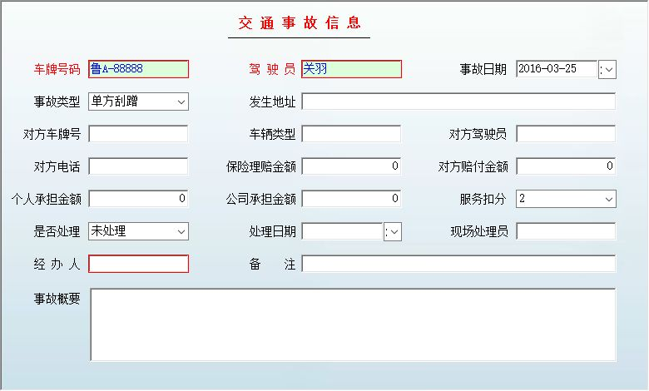
辅助录入说明:
1.[经办人]获得输入焦点(光标)时，将显示一个辅助输入的列表，通过从列表中选择合适的行次后，字段[经办人]将被填充对应的值。
2.[驾驶员]获得输入焦点(光标)时，将显示一个辅助输入的列表，通过从列表中选择合适的行次后，字段[驾驶员]将被填充对应的值。
3.[车牌号码]获得输入焦点(光标)时，将显示一个辅助输入的列表，通过从列表中选择合适的行次后，字段[车牌号码]将被填充对应的值。

1.5.6 违章记录

表格界面：在表格界面(请查看2.1)，信息内容以表格的形式显示，当前功能包含如下信息内容(所含示例数据皆为虚构,如有雷同,纯属巧合):

ID | 违章日期 | 车牌号码 | 驾驶员 | 违章类型 | 违章地址
1 | 2016-03-25 | 鲁A-88888 | 诸葛亮 | 压实线
2 | 2016-03-25 | 鲁A-99999 | 张三 | 闯红灯
3 | 2016-03-25 | 鲁A-88888 | 关羽 | 压实线
(续表)
违章罚款 | 违章扣分 | 处罚单位 | 是否处理 | 处理日期 | 服务扣分 | 备注
100 | 2 | 市交警大队视频科 | 未处理 | 2016-03-25 | 1
300 | 3 | 市交警大队视频科 | 未处理 |  | 1
0 | 2 | 市交警大队视频科 | 处理完毕 |  | 1
信息处理相关说明:
1.自动计算的字段:
(1).违章日期:如果字段值为空则自动获得当前日期值。

录入窗口：录入窗口(请查看2.2)用来做为信息维护更新界面(所含示例数据皆为虚构,如有雷同,纯属巧合)。

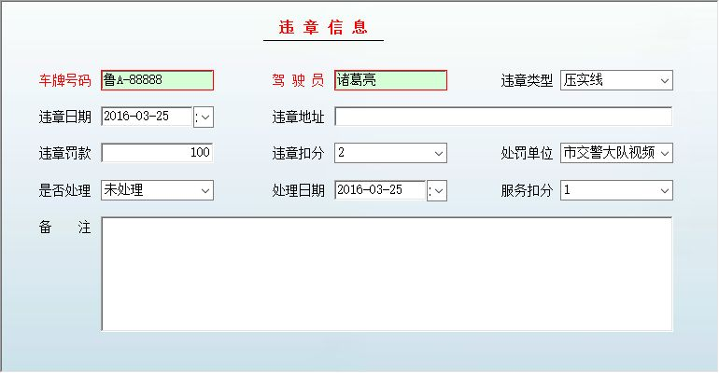
辅助录入说明:
1.[驾驶员]获得输入焦点(光标)时，将显示一个辅助输入的列表，通过从列表中选择合适的行次后，字段[驾驶员]将被填充对应的值。
2.[车牌号码]获得输入焦点(光标)时，将显示一个辅助输入的列表，通过从列表中选择合适的行次后，字段[车牌号码]将被填充对应的值。

1.5.7 车辆费用统计

表格界面：在表格界面(请查看2.1)，信息内容以表格的形式显示，当前功能包含如下信息内容(所含示例数据皆为虚构,如有雷同,纯属巧合):

车牌号码 | 车辆类型 | 品牌 | 车辆费用 | 维修费用 | 事故费用 | 违章费用
粤B-A0001 | 商务车 | 本田 | 1000 | 0 | 0 | 0
粤B-A0002 | 小车 | 丰田 | 1000 | 0 | 0 | 0
粤B-A0003 | 商务车 | 别克 | 500 | 0 | 0 | 0

1.6 仓库管理
当前功能包含如下子功能:
- 商品信息(请查看1.6.1)
- 商品入库(请查看1.6.2)
- 商品出库(请查看1.6.3)
- 商品库存明细(请查看1.6.4)
- 商品出入库查询(请查看1.6.5)
- 商品库存警报(请查看1.6.6)

1.6.1 商品信息

表格界面：在表格界面(请查看2.1)，信息内容以表格的形式显示，当前功能包含如下信息内容(所含示例数据皆为虚构,如有雷同,纯属巧合):

ID | 总类别 | 子类别 | 商品名称 | 商品编号 | 规格型号 | 入库单价 | 出库单价 | 计量单位 | 库存下限 | 备注
1 | 机油 | 壳牌 | 黄壳 | 00001 |  | 100 | 150 | 桶 | 50
2 | 机油 | 壳牌 | 灰壳 | 00002 |  | 110 | 160 | 桶 | 0
3 | 机油 | 壳牌 | 蓝壳 | 00003 |  | 100 | 150 | 桶 | 0
4 | 轮胎 | 米其林 | 米其林195 | 00004 |  | 100 | 150 | 桶 | 0
信息处理相关说明:
1.字段[商品编号] 将在记录新增后被自动生成。

录入窗口：录入窗口(请查看2.2)用来做为信息维护更新界面(所含示例数据皆为虚构,如有雷同,纯属巧合)。

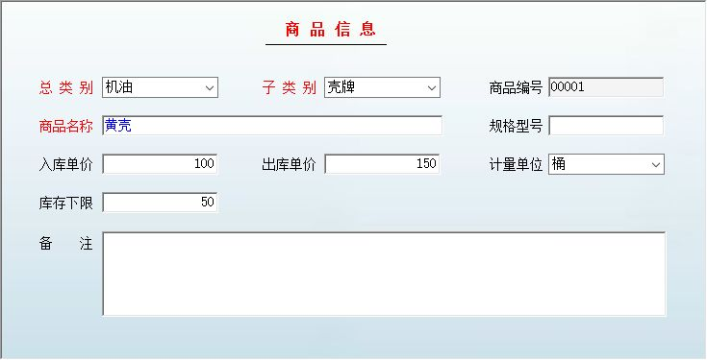

报表:报表(请查看2.3)实现信息数据的格式化打印输出(所含示例数据皆为虚构,如有雷同,纯属巧合)。

报表名称:商品信息报表;纸张类型:A4;纸张放置:竖放;报表类型:多记录报表;
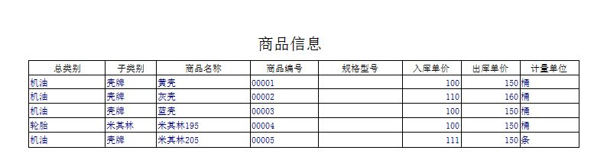

1.6.2 商品入库

表格界面：在表格界面(请查看2.1)，信息内容以表格的形式显示，当前功能包含如下信息内容(所含示例数据皆为虚构,如有雷同,纯属巧合):

[(主表)]
ID | 入库单号 | 入库日期 | 入库类型 | 送货单位 | 送货人 | 经手人 | 应付金额 | 已付金额 | 未付金额 | 备注
1 | RK20160328001 | 2016-03-28 |  |  |  |  | 15000 | 0 | 15000
[商品入库明细]
ID | 入库单号 | 总类别 | 子类别 | 商品名称 | 商品编号 | 规格型号 | 单价 | 计量单位 | 数量 | 金额
1 | RK20160328001 | 机油 | 壳牌 | 黄壳 | 00001 |  | 100 | 桶 | 100 | 10000
2 | RK20160328001 | 轮胎 | 米其林 | 米其林195 | 00004 |  | 100 | 桶 | 50 | 5000
3 | RK20160328001 |  | 21 |  | 21 | 21 | 0 |  | 0 | 0
4 | RK20160328001 | 机油 | 壳牌 |  | 21 | 21 | 0 | 21 | 21 | 0
信息处理相关说明:
1.主表自动计算的字段:
(1).入库日期:如果字段值为空则自动获得当前日期值。
(2).未付金额=应付金额-已付金额。
2.“商品入库明细”自动计算的字段:
(1).金额=数量*单价。
3.“(主表)”的字段[入库单号] 将在“(主表)”记录新增后被自动生成。
4.“(主表)”的字段[应付金额] 将在“商品入库明细”记录保存后被自动生成。
5.“(主表)”的字段[应付金额] 将在“商品入库明细”记录删除后被自动生成。

录入窗口：录入窗口(请查看2.2)用来做为信息维护更新界面(所含示例数据皆为虚构,如有雷同,纯属巧合)。

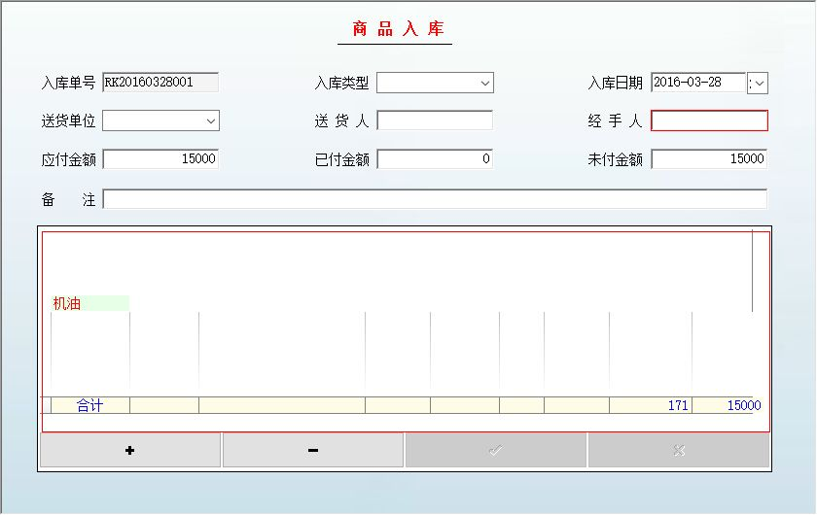
辅助录入说明:
1.[经手人]获得输入焦点(光标)时，将显示一个辅助输入的列表，通过从列表中选择合适的行次后，字段[经手人]将被填充对应的值。
2.“商品入库明细”表格辅助录入:
[商品编号]获得输入焦点(光标)时，将显示一个辅助输入的列表，通过从列表中选择合适的行次后，字段[商品编号]将被填充对应的值。同时，字段【子类别】【总类别】【总类别】【子类别】【商品编号】【规格型号】【单价】【计量单位】【总类别】【子类别】【商品名称】【规格型号】【单价】【计量单位】将被同时更新，不再需要手工输入。
[商品编号]获得输入焦点(光标)时，将显示一个辅助输入的列表，通过从列表中选择合适的行次后，字段[商品编号]将被填充对应的值。同时，字段【子类别】【总类别】【总类别】【子类别】【商品编号】【规格型号】【单价】【计量单位】【总类别】【子类别】【商品名称】【规格型号】【单价】【计量单位】将被同时更新，不再需要手工输入。

报表:报表(请查看2.3)实现信息数据的格式化打印输出(所含示例数据皆为虚构,如有雷同,纯属巧合)。

报表名称:入库单;纸张类型:其它;纸张放置:竖放;报表类型:多记录报表;
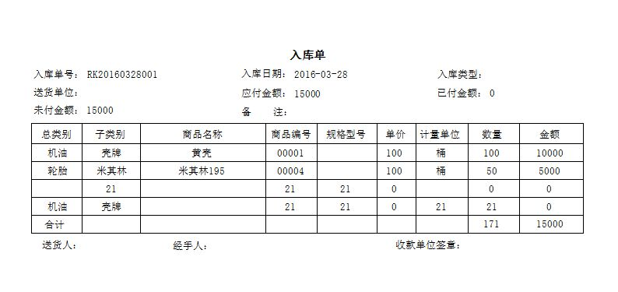

1.6.3 商品出库

表格界面：在表格界面(请查看2.1)，信息内容以表格的形式显示，当前功能包含如下信息内容(所含示例数据皆为虚构,如有雷同,纯属巧合):

[(主表)]
ID | 出库单号 | 出库日期 | 出库类型 | 收货单位 | 收货人 | 经手人 | 应收金额 | 已收金额 | 未收金额 | 备注
1 | CK20160328001 | 2016-03-28 |  |  |  |  | 0 | 0 | 0
[商品出库明细]
ID | 出库单号 | 总类别 | 子类别 | 商品名称 | 商品编号 | 规格型号 | 单价 | 计量单位 | 数量 | 金额
1 | CK20160328001 | 机油 | 壳牌 | 灰壳 | 00002 |  | 160 | 桶 | 50 | 8000
信息处理相关说明:
1.主表自动计算的字段:
(1).未收金额=应收金额-已收金额。
(2).出库日期:如果字段值为空则自动获得当前日期值。
2.“商品出库明细”自动计算的字段:
(1).金额=数量*单价。
3.“(主表)”的字段[应收金额] 将在“商品出库明细”记录保存后被自动生成。
4.“(主表)”的字段[应收金额] 将在“商品出库明细”记录删除后被自动生成。
5.“(主表)”的字段[出库单号] 将在“(主表)”记录新增后被自动生成。

录入窗口：录入窗口(请查看2.2)用来做为信息维护更新界面(所含示例数据皆为虚构,如有雷同,纯属巧合)。

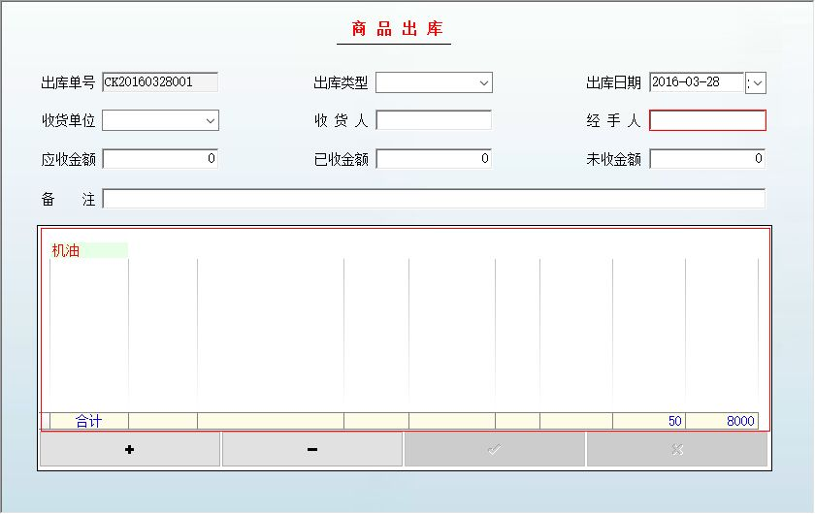
辅助录入说明:
1.[经手人]获得输入焦点(光标)时，将显示一个辅助输入的列表，通过从列表中选择合适的行次后，字段[经手人]将被填充对应的值。
2.“商品出库明细”表格辅助录入:
[商品编号]获得输入焦点(光标)时，将显示一个辅助输入的列表，通过从列表中选择合适的行次后，字段[商品编号]将被填充对应的值。同时，字段【子类别】【总类别】【总类别】【子类别】【商品编号】【规格型号】【单价】【计量单位】【总类别】【子类别】【商品名称】【规格型号】【单价】【计量单位】将被同时更新，不再需要手工输入。
[商品编号]获得输入焦点(光标)时，将显示一个辅助输入的列表，通过从列表中选择合适的行次后，字段[商品编号]将被填充对应的值。同时，字段【子类别】【总类别】【总类别】【子类别】【商品编号】【规格型号】【单价】【计量单位】【总类别】【子类别】【商品名称】【规格型号】【单价】【计量单位】将被同时更新，不再需要手工输入。

报表:报表(请查看2.3)实现信息数据的格式化打印输出(所含示例数据皆为虚构,如有雷同,纯属巧合)。

报表名称:出库单;纸张类型:其它;纸张放置:竖放;报表类型:多记录报表;
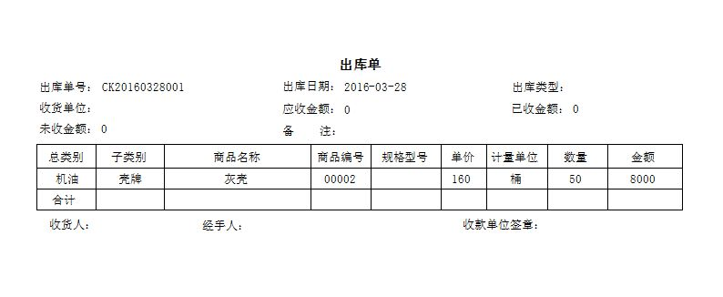

1.6.4 商品库存明细

表格界面：在表格界面(请查看2.1)，信息内容以表格的形式显示，当前功能包含如下信息内容(所含示例数据皆为虚构,如有雷同,纯属巧合):

总类别 | 子类别 | 商品名称 | 商品编号 | 规格型号 | 入库单价 | 出库单价 | 当前库存 | 累计入库 | 累计出库
机油 | 壳牌 | 黄壳 | 00001 |  | 100 | 150 | 100 | 100 | 0
机油 | 壳牌 | 灰壳 | 00002 |  | 110 | 160 | -50 | 0 | 50
轮胎 | 米其林 | 米其林195 | 00004 |  | 100 | 150 | 50 | 50 | 0

报表:报表(请查看2.3)实现信息数据的格式化打印输出(所含示例数据皆为虚构,如有雷同,纯属巧合)。

报表名称:商品库存明细报表;纸张类型:A4;纸张放置:竖放;报表类型:多记录报表;
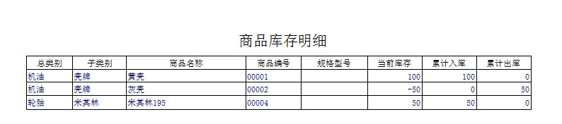

1.6.5 商品出入库查询

表格界面：在表格界面(请查看2.1)，信息内容以表格的形式显示，当前功能包含如下信息内容(所含示例数据皆为虚构,如有雷同,纯属巧合):

出入库日期 | 入库和出库 | 总类别 | 子类别 | 商品名称 | 商品编号 | 出入库类型 | 规格型号
2016-03-28 | 出库 | 机油 | 壳牌 | 灰壳 | 00002
2016-03-28 | 入库 |  | 21 |  | 21 |  | 21
2016-03-28 | 入库 | 机油 | 壳牌 |  | 21 |  | 21
2016-03-28 | 入库 | 机油 | 壳牌 | 黄壳 | 00001
(续表)
单价 | 计量单位 | 数量 | 金额 | 送货和收货单位 | 送货人和收货人 | 经手人
160 | 桶 | 50 | 8000
0 |  | 0 | 0
0 | 21 | 21 | 0
100 | 桶 | 100 | 10000

1.6.6 商品库存警报

表格界面：在表格界面(请查看2.1)，信息内容以表格的形式显示，当前功能包含如下信息内容(所含示例数据皆为虚构,如有雷同,纯属巧合):

总类别 | 子类别 | 商品名称 | 商品编号 | 规格型号 | 当前库存 | 累计入库 | 累计出库 | 库存下限
机油 | 壳牌 | 灰壳 | 00002 |  | -50 | 0 | 50 | 0

报表:报表(请查看2.3)实现信息数据的格式化打印输出(所含示例数据皆为虚构,如有雷同,纯属巧合)。

报表名称:库存警报报表;纸张类型:A4;纸张放置:竖放;报表类型:多记录报表;
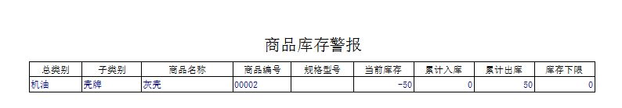

1.7 人事行政
当前功能包含如下子功能:
- 员工迟到早退旷工(请查看1.7.1)
- 员工奖励(请查看1.7.2)
- 员工处罚(请查看1.7.3)
- 员工请假(请查看1.7.4)
- 员工加班(请查看1.7.5)
- 员工外出(请查看1.7.6)
- 内部通讯录(请查看1.7.7)
- 外部通讯录(请查看1.7.8)

1.7.1 员工迟到早退旷工

表格界面：在表格界面(请查看2.1)，信息内容以表格的形式显示，当前功能包含如下信息内容(所含示例数据皆为虚构,如有雷同,纯属巧合):

ID | 姓名 | 编号 | 考勤类型 | 部门 | 考勤日期 | 次数 | 备注
信息处理相关说明:
1.自动计算的字段:
(1).考勤日期:如果字段值为空则自动获得当前日期值。

录入窗口：录入窗口(请查看2.2)用来做为信息维护更新界面(所含示例数据皆为虚构,如有雷同,纯属巧合)。

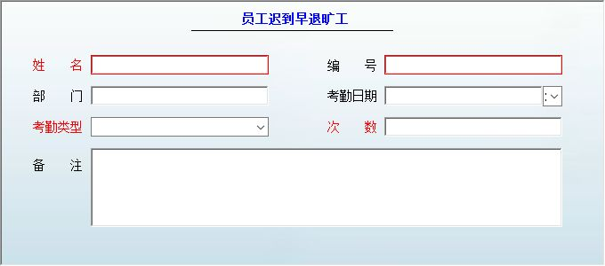
辅助录入说明:
1.[编号]获得输入焦点(光标)时，将显示一个辅助输入的列表，通过从列表中选择合适的行次后，字段[编号]将被填充对应的值。同时，字段【姓名】【部门】将被同时更新，不再需要手工输入。
2.[姓名]获得输入焦点(光标)时，将显示一个辅助输入的列表，通过从列表中选择合适的行次后，字段[姓名]将被填充对应的值。同时，字段【编号】【部门】将被同时更新，不再需要手工输入。

报表:报表(请查看2.3)实现信息数据的格式化打印输出(所含示例数据皆为虚构,如有雷同,纯属巧合)。

报表名称:迟到早退旷工报表;纸张类型:A4;纸张放置:竖放;报表类型:多记录报表;
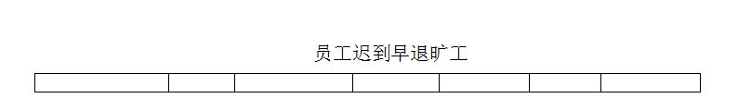

1.7.2 员工奖励

表格界面：在表格界面(请查看2.1)，信息内容以表格的形式显示，当前功能包含如下信息内容(所含示例数据皆为虚构,如有雷同,纯属巧合):

ID | 奖励内容 | 奖励日期 | 奖励员工 | 员工编号 | 部门 | 奖励金额 | 备注
信息处理相关说明:
1.自动计算的字段:
(1).奖励日期:如果字段值为空则自动获得当前日期值。

录入窗口：录入窗口(请查看2.2)用来做为信息维护更新界面(所含示例数据皆为虚构,如有雷同,纯属巧合)。

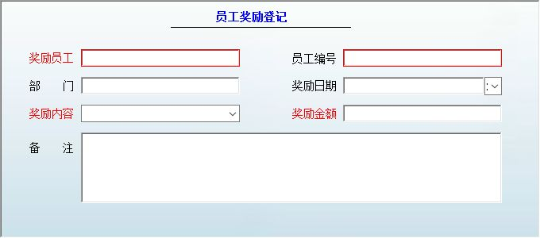
辅助录入说明:
1.[员工编号]获得输入焦点(光标)时，将显示一个辅助输入的列表，通过从列表中选择合适的行次后，字段[员工编号]将被填充对应的值。同时，字段【奖励员工】【部门】将被同时更新，不再需要手工输入。
2.[奖励员工]获得输入焦点(光标)时，将显示一个辅助输入的列表，通过从列表中选择合适的行次后，字段[奖励员工]将被填充对应的值。同时，字段【员工编号】【部门】将被同时更新，不再需要手工输入。

报表:报表(请查看2.3)实现信息数据的格式化打印输出(所含示例数据皆为虚构,如有雷同,纯属巧合)。

报表名称:员工奖励报表;纸张类型:A4;纸张放置:竖放;报表类型:多记录报表;
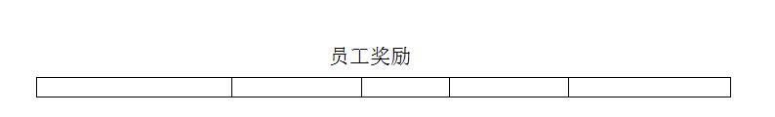

1.7.3 员工处罚

表格界面：在表格界面(请查看2.1)，信息内容以表格的形式显示，当前功能包含如下信息内容(所含示例数据皆为虚构,如有雷同,纯属巧合):

ID | 处罚内容 | 处罚日期 | 处罚员工 | 员工编号 | 部门 | 处罚金额 | 备注
信息处理相关说明:
1.自动计算的字段:
(1).处罚日期:如果字段值为空则自动获得当前日期值。

录入窗口：录入窗口(请查看2.2)用来做为信息维护更新界面(所含示例数据皆为虚构,如有雷同,纯属巧合)。

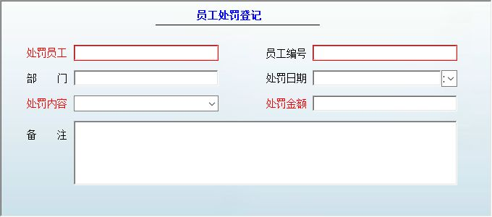
辅助录入说明:
1.[员工编号]获得输入焦点(光标)时，将显示一个辅助输入的列表，通过从列表中选择合适的行次后，字段[员工编号]将被填充对应的值。同时，字段【处罚员工】【部门】将被同时更新，不再需要手工输入。
2.[处罚员工]获得输入焦点(光标)时，将显示一个辅助输入的列表，通过从列表中选择合适的行次后，字段[处罚员工]将被填充对应的值。同时，字段【员工编号】【部门】将被同时更新，不再需要手工输入。

报表:报表(请查看2.3)实现信息数据的格式化打印输出(所含示例数据皆为虚构,如有雷同,纯属巧合)。

报表名称:员工处罚报表;纸张类型:A4;纸张放置:竖放;报表类型:多记录报表;
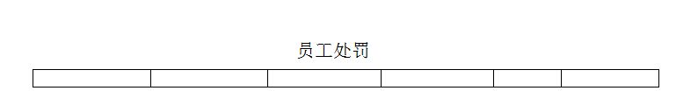

1.7.4 员工请假

表格界面：在表格界面(请查看2.1)，信息内容以表格的形式显示，当前功能包含如下信息内容(所含示例数据皆为虚构,如有雷同,纯属巧合):

ID | 姓名 | 编号 | 部门 | 请假类型 | 开始日期 | 结束日期 | 天数 | 备注
信息处理相关说明:
1.自动计算的字段:
(1).开始日期:如果字段值为空则自动获得当前日期值。

录入窗口：录入窗口(请查看2.2)用来做为信息维护更新界面(所含示例数据皆为虚构,如有雷同,纯属巧合)。

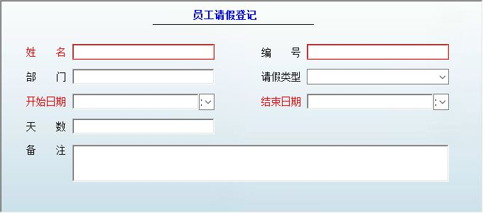
辅助录入说明:
1.[编号]获得输入焦点(光标)时，将显示一个辅助输入的列表，通过从列表中选择合适的行次后，字段[编号]将被填充对应的值。同时，字段【姓名】【部门】将被同时更新，不再需要手工输入。
2.[姓名]获得输入焦点(光标)时，将显示一个辅助输入的列表，通过从列表中选择合适的行次后，字段[姓名]将被填充对应的值。同时，字段【编号】【部门】将被同时更新，不再需要手工输入。

报表:报表(请查看2.3)实现信息数据的格式化打印输出(所含示例数据皆为虚构,如有雷同,纯属巧合)。

报表名称:请假报表;纸张类型:A4;纸张放置:竖放;报表类型:多记录报表;
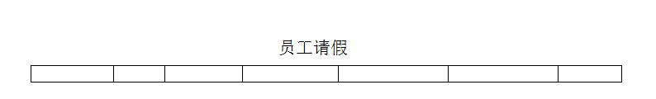

1.7.5 员工加班

表格界面：在表格界面(请查看2.1)，信息内容以表格的形式显示，当前功能包含如下信息内容(所含示例数据皆为虚构,如有雷同,纯属巧合):

ID | 姓名 | 编号 | 部门 | 加班类型 | 开始日期 | 结束日期 | 天数 | 备注

录入窗口：录入窗口(请查看2.2)用来做为信息维护更新界面(所含示例数据皆为虚构,如有雷同,纯属巧合)。

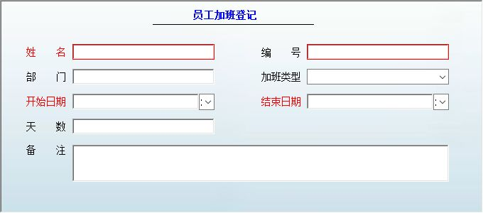
辅助录入说明:
1.[编号]获得输入焦点(光标)时，将显示一个辅助输入的列表，通过从列表中选择合适的行次后，字段[编号]将被填充对应的值。同时，字段【姓名】【部门】将被同时更新，不再需要手工输入。
2.[姓名]获得输入焦点(光标)时，将显示一个辅助输入的列表，通过从列表中选择合适的行次后，字段[姓名]将被填充对应的值。同时，字段【编号】【部门】将被同时更新，不再需要手工输入。

报表:报表(请查看2.3)实现信息数据的格式化打印输出(所含示例数据皆为虚构,如有雷同,纯属巧合)。

报表名称:员工加班报表;纸张类型:A4;纸张放置:竖放;报表类型:多记录报表;
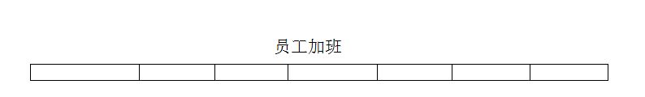

1.7.6 员工外出

表格界面：在表格界面(请查看2.1)，信息内容以表格的形式显示，当前功能包含如下信息内容(所含示例数据皆为虚构,如有雷同,纯属巧合):

ID | 姓名 | 编号 | 部门 | 外出类型 | 外出日期 | 外出时间 | 外出事项 | 备注

录入窗口：录入窗口(请查看2.2)用来做为信息维护更新界面(所含示例数据皆为虚构,如有雷同,纯属巧合)。

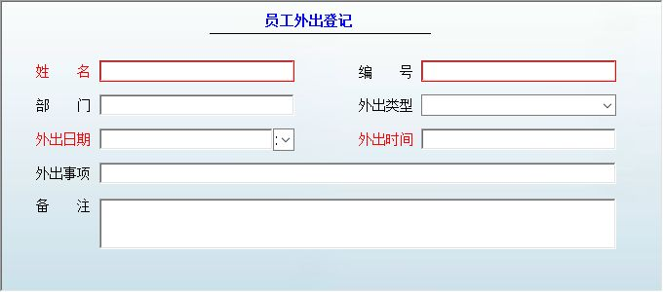
辅助录入说明:
1.[编号]获得输入焦点(光标)时，将显示一个辅助输入的列表，通过从列表中选择合适的行次后，字段[编号]将被填充对应的值。同时，字段【姓名】【部门】将被同时更新，不再需要手工输入。
2.[姓名]获得输入焦点(光标)时，将显示一个辅助输入的列表，通过从列表中选择合适的行次后，字段[姓名]将被填充对应的值。同时，字段【编号】【部门】将被同时更新，不再需要手工输入。

报表:报表(请查看2.3)实现信息数据的格式化打印输出(所含示例数据皆为虚构,如有雷同,纯属巧合)。

报表名称:员工外出报表;纸张类型:A4;纸张放置:竖放;报表类型:多记录报表;
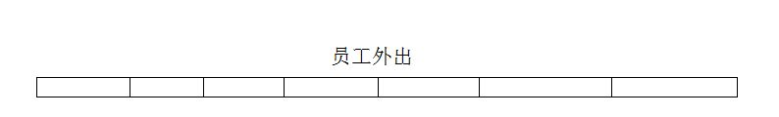

1.7.7 内部通讯录

表格界面：在表格界面(请查看2.1)，信息内容以表格的形式显示，当前功能包含如下信息内容(所含示例数据皆为虚构,如有雷同,纯属巧合):

职业状态 | 部门 | 姓名 | 编号 | 职务 | 电话 | 手机 | 电子邮件
在职 | 技术部门 | 陈兴洁 | 0001 | 技术经理 | ************ | ********
在职(试用期） | 技术部门 | 周伟华 | 0003 | 软件工程师 | ************ | *********** | wangxm@sina.com
在职(正式员工） | 财务部门 | 孙丽娟 | 0002 | 财务经理 | *********** | ********* | zhaoj@sina.com

报表:报表(请查看2.3)实现信息数据的格式化打印输出(所含示例数据皆为虚构,如有雷同,纯属巧合)。

报表名称:内部通讯录打印;纸张类型:A4;纸张放置:竖放;报表类型:多记录报表;
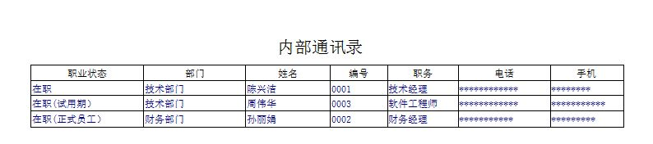

1.7.8 外部通讯录

表格界面：在表格界面(请查看2.1)，信息内容以表格的形式显示，当前功能包含如下信息内容(所含示例数据皆为虚构,如有雷同,纯属巧合):

ID | 姓名 | 角色类型 | 性别 | 公司 | 职务 | 电话 | 传真 | 手机 | 邮件 | 地址 | 备注

录入窗口：录入窗口(请查看2.2)用来做为信息维护更新界面(所含示例数据皆为虚构,如有雷同,纯属巧合)。

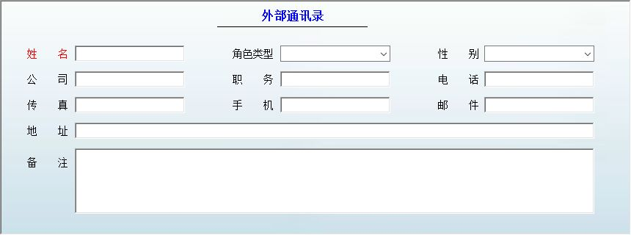

报表:报表(请查看2.3)实现信息数据的格式化打印输出(所含示例数据皆为虚构,如有雷同,纯属巧合)。

报表名称:外部通讯录打印;纸张类型:A4;纸张放置:竖放;报表类型:多记录报表;
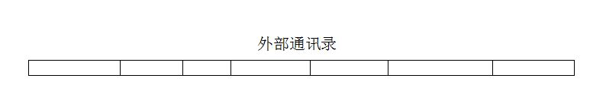

1.8 办公行政
【办公行政】
当前功能包含如下子功能:
- 公章管理(请查看1.8.1)
- 公章使用记录(请查看1.8.2)
- 公章借出记录(请查看1.8.3)
- 会议室预定(请查看1.8.4)
- 行政费用报销(请查看1.8.5)
- 出差票务记录(请查看1.8.6)
- 食堂采购(请查看1.8.7)
- 行政申请(请查看1.8.8)
- 行政审批(请查看1.8.9)
- 来访人员(请查看1.8.10)
- 近期工作计划(请查看1.8.11)

1.8.1 公章管理
【公章管理】

表格界面：在表格界面(请查看2.1)，信息内容以表格的形式显示，当前功能包含如下信息内容(所含示例数据皆为虚构,如有雷同,纯属巧合):

ID | 公章名称 | 保管员 | 领取日期 | 状态 | 备注 | 图片

录入窗口：录入窗口(请查看2.2)用来做为信息维护更新界面(所含示例数据皆为虚构,如有雷同,纯属巧合)。

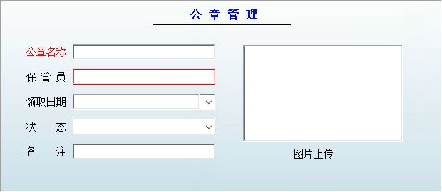
辅助录入说明:
1.[保管员]获得输入焦点(光标)时，将显示一个辅助输入的列表，通过从列表中选择合适的行次后，字段[保管员]将被填充对应的值。

报表:报表(请查看2.3)实现信息数据的格式化打印输出(所含示例数据皆为虚构,如有雷同,纯属巧合)。

报表名称:公章管理报表;纸张类型:A4;纸张放置:竖放;报表类型:多记录报表;
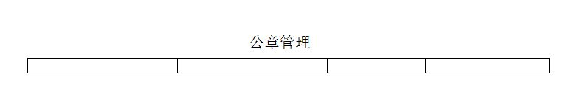

1.8.2 公章使用记录

表格界面：在表格界面(请查看2.1)，信息内容以表格的形式显示，当前功能包含如下信息内容(所含示例数据皆为虚构,如有雷同,纯属巧合):

ID | 公章名称 | 使用人员 | 部门 | 使用日期 | 使用事由 | 备注 | 附件
信息处理相关说明:
1.自动计算的字段:
(1).使用日期:如果字段值为空则自动获得当前日期值。

录入窗口：录入窗口(请查看2.2)用来做为信息维护更新界面(所含示例数据皆为虚构,如有雷同,纯属巧合)。

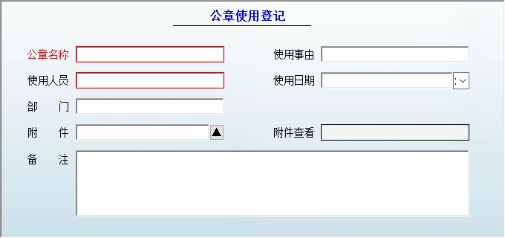
辅助录入说明:
1.[使用人员]获得输入焦点(光标)时，将显示一个辅助输入的列表，通过从列表中选择合适的行次后，字段[使用人员]将被填充对应的值。
2.[公章名称]获得输入焦点(光标)时，将显示一个辅助输入的列表，通过从列表中选择合适的行次后，字段[公章名称]将被填充对应的值。

报表:报表(请查看2.3)实现信息数据的格式化打印输出(所含示例数据皆为虚构,如有雷同,纯属巧合)。

报表名称:公章使用记录报表;纸张类型:A4;纸张放置:竖放;报表类型:多记录报表;
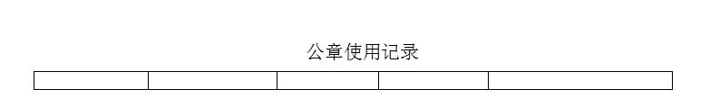

1.8.3 公章借出记录

表格界面：在表格界面(请查看2.1)，信息内容以表格的形式显示，当前功能包含如下信息内容(所含示例数据皆为虚构,如有雷同,纯属巧合):

ID | 公章名称 | 使用人员 | 部门 | 借出日期 | 归还日期 | 借出事由 | 备注 | 附件

录入窗口：录入窗口(请查看2.2)用来做为信息维护更新界面(所含示例数据皆为虚构,如有雷同,纯属巧合)。

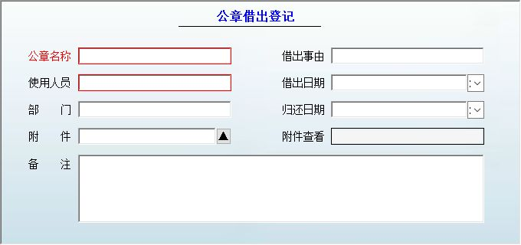
辅助录入说明:
1.[使用人员]获得输入焦点(光标)时，将显示一个辅助输入的列表，通过从列表中选择合适的行次后，字段[使用人员]将被填充对应的值。
2.[公章名称]获得输入焦点(光标)时，将显示一个辅助输入的列表，通过从列表中选择合适的行次后，字段[公章名称]将被填充对应的值。

报表:报表(请查看2.3)实现信息数据的格式化打印输出(所含示例数据皆为虚构,如有雷同,纯属巧合)。

报表名称:借出记录报表;纸张类型:A4;纸张放置:竖放;报表类型:多记录报表;
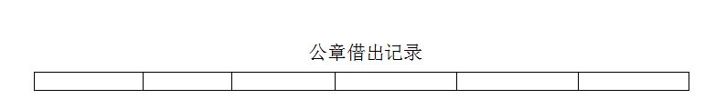

1.8.4 会议室预定

表格界面：在表格界面(请查看2.1)，信息内容以表格的形式显示，当前功能包含如下信息内容(所含示例数据皆为虚构,如有雷同,纯属巧合):

ID | 会议室 | 会议日期 | 开始时间 | 结束时间 | 预定人 | 备注

录入窗口：录入窗口(请查看2.2)用来做为信息维护更新界面(所含示例数据皆为虚构,如有雷同,纯属巧合)。

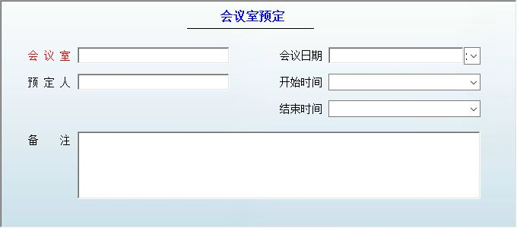

报表:报表(请查看2.3)实现信息数据的格式化打印输出(所含示例数据皆为虚构,如有雷同,纯属巧合)。

报表名称:会议室预定报表;纸张类型:A4;纸张放置:竖放;报表类型:多记录报表;
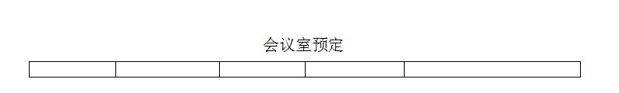

1.8.5 行政费用报销

表格界面：在表格界面(请查看2.1)，信息内容以表格的形式显示，当前功能包含如下信息内容(所含示例数据皆为虚构,如有雷同,纯属巧合):

ID | 费用名称 | 费用类型 | 报销日期 | 报销金额 | 收费单位 | 报销部门 | 报销人 | 审核人 | 备注
信息处理相关说明:
1.自动计算的字段:
(1).报销日期:如果字段值为空则自动获得当前日期值。

录入窗口：录入窗口(请查看2.2)用来做为信息维护更新界面(所含示例数据皆为虚构,如有雷同,纯属巧合)。

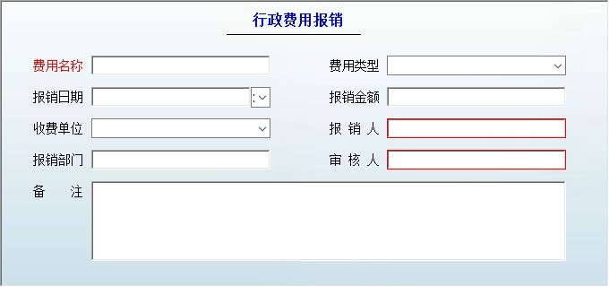
辅助录入说明:
1.[审核人]获得输入焦点(光标)时，将显示一个辅助输入的列表，通过从列表中选择合适的行次后，字段[审核人]将被填充对应的值。
2.[报销人]获得输入焦点(光标)时，将显示一个辅助输入的列表，通过从列表中选择合适的行次后，字段[报销人]将被填充对应的值。同时，字段【报销部门】将被同时更新，不再需要手工输入。

报表:报表(请查看2.3)实现信息数据的格式化打印输出(所含示例数据皆为虚构,如有雷同,纯属巧合)。

报表名称:费用报销报表;纸张类型:A4;纸张放置:竖放;报表类型:多记录报表;
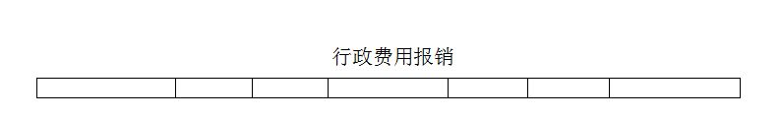

1.8.6 出差票务记录

表格界面：在表格界面(请查看2.1)，信息内容以表格的形式显示，当前功能包含如下信息内容(所含示例数据皆为虚构,如有雷同,纯属巧合):

ID | 购买日期 | 姓名 | 部门 | 票务类型 | 单价 | 数量 | 金额 | 始点 | 终点 | 事情 | 备注
信息处理相关说明:
1.自动计算的字段:
(1).购买日期:如果字段值为空则自动获得当前日期值。
(2).金额=单价*数量。

录入窗口：录入窗口(请查看2.2)用来做为信息维护更新界面(所含示例数据皆为虚构,如有雷同,纯属巧合)。

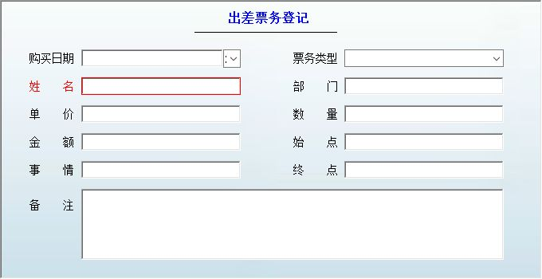
辅助录入说明:
1.[姓名]获得输入焦点(光标)时，将显示一个辅助输入的列表，通过从列表中选择合适的行次后，字段[姓名]将被填充对应的值。同时，字段【部门】将被同时更新，不再需要手工输入。

报表:报表(请查看2.3)实现信息数据的格式化打印输出(所含示例数据皆为虚构,如有雷同,纯属巧合)。

报表名称:出差票务报表;纸张类型:A4;纸张放置:竖放;报表类型:多记录报表;
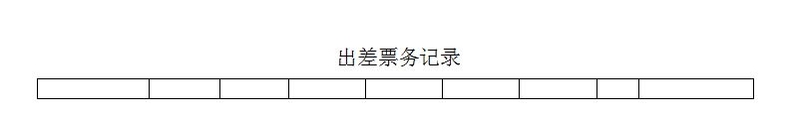

1.8.7 食堂采购

表格界面：在表格界面(请查看2.1)，信息内容以表格的形式显示，当前功能包含如下信息内容(所含示例数据皆为虚构,如有雷同,纯属巧合):

ID | 采购时间 | 采购物品 | 物品类型 | 单价 | 数量 | 金额 | 计量单位 | 供货单位 | 采购人 | 备注
信息处理相关说明:
1.自动计算的字段:
(1).采购时间:如果字段值为空则自动获得当前日期值。
(2).金额=单价*数量。

录入窗口：录入窗口(请查看2.2)用来做为信息维护更新界面(所含示例数据皆为虚构,如有雷同,纯属巧合)。

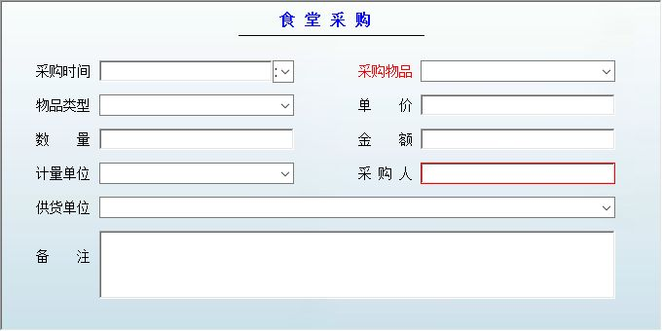
辅助录入说明:
1.[采购人]获得输入焦点(光标)时，将显示一个辅助输入的列表，通过从列表中选择合适的行次后，字段[采购人]将被填充对应的值。

报表:报表(请查看2.3)实现信息数据的格式化打印输出(所含示例数据皆为虚构,如有雷同,纯属巧合)。

报表名称:食堂采购报表;纸张类型:A4;纸张放置:竖放;报表类型:多记录报表;
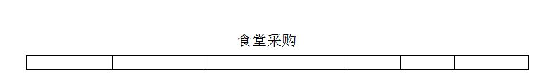

1.8.8 行政申请
【行政申请】

表格界面：在表格界面(请查看2.1)，信息内容以表格的形式显示，当前功能包含如下信息内容(所含示例数据皆为虚构,如有雷同,纯属巧合):

ID | 申请日期 | 申请类型 | 申请事项 | 申请人 | 申请部门
(续表)
详细说明 | 申请状态 | 输入人 | 审批人 | 审批时间 | 审批说明 | 备注
信息处理相关说明:
1.自动计算的字段:
(1).申请日期:如果字段值为空则自动获得当前日期值。
(2).输入人:自动填充当前用户名。
(3).申请状态:如果当前字段内容为空则自动填充“未审批”值。

录入窗口：录入窗口(请查看2.2)用来做为信息维护更新界面(所含示例数据皆为虚构,如有雷同,纯属巧合)。

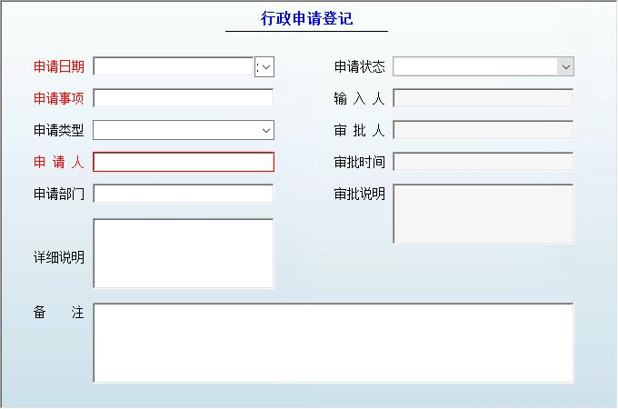
辅助录入说明:
1.[申请人]获得输入焦点(光标)时，将显示一个辅助输入的列表，通过从列表中选择合适的行次后，字段[申请人]将被填充对应的值。同时，字段【申请部门】将被同时更新，不再需要手工输入。

报表:报表(请查看2.3)实现信息数据的格式化打印输出(所含示例数据皆为虚构,如有雷同,纯属巧合)。

报表名称:行政申请报表;纸张类型:A4;纸张放置:竖放;报表类型:多记录报表;
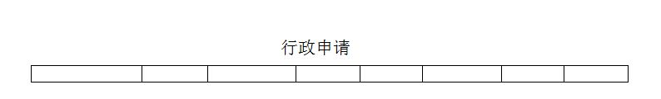

1.8.9 行政审批
【行政审批】

表格界面：在表格界面(请查看2.1)，信息内容以表格的形式显示，当前功能包含如下信息内容(所含示例数据皆为虚构,如有雷同,纯属巧合):

ID | 申请日期 | 申请类型 | 申请事项 | 申请人 | 申请部门
(续表)
详细说明 | 申请状态 | 输入人 | 审批人 | 审批时间 | 审批说明 | 备注
信息处理相关说明:
1.自动计算的字段:
(1).审批人:自动填充当前用户名。

录入窗口：录入窗口(请查看2.2)用来做为信息维护更新界面(所含示例数据皆为虚构,如有雷同,纯属巧合)。

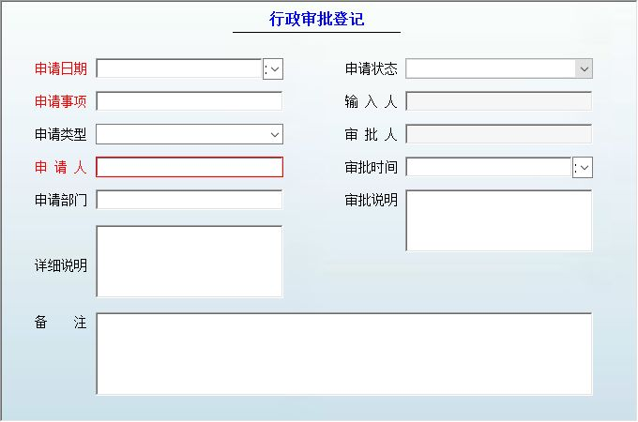
辅助录入说明:
1.[申请人]获得输入焦点(光标)时，将显示一个辅助输入的列表，通过从列表中选择合适的行次后，字段[申请人]将被填充对应的值。同时，字段【申请部门】将被同时更新，不再需要手工输入。

报表:报表(请查看2.3)实现信息数据的格式化打印输出(所含示例数据皆为虚构,如有雷同,纯属巧合)。

报表名称:行政审批报表;纸张类型:A4;纸张放置:竖放;报表类型:多记录报表;

1.8.10 来访人员

表格界面：在表格界面(请查看2.1)，信息内容以表格的形式显示，当前功能包含如下信息内容(所含示例数据皆为虚构,如有雷同,纯属巧合):

ID | 来访日期 | 姓名 | 单位 | 电话 | 来访类型 | 来访事由 | 接待人 | 部门 | 备注
信息处理相关说明:
1.自动计算的字段:
(1).来访日期:如果字段值为空则自动获得当前日期值。

录入窗口：录入窗口(请查看2.2)用来做为信息维护更新界面(所含示例数据皆为虚构,如有雷同,纯属巧合)。

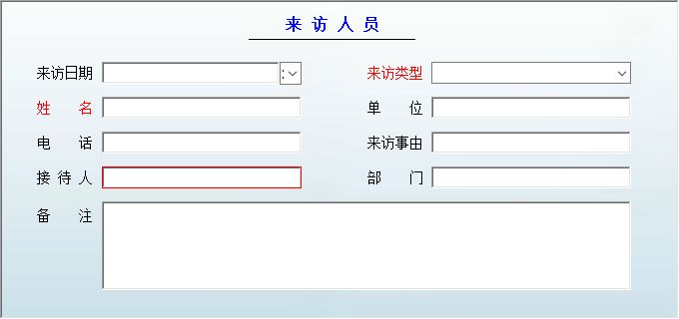
辅助录入说明:
1.[接待人]获得输入焦点(光标)时，将显示一个辅助输入的列表，通过从列表中选择合适的行次后，字段[接待人]将被填充对应的值。同时，字段【部门】将被同时更新，不再需要手工输入。

报表:报表(请查看2.3)实现信息数据的格式化打印输出(所含示例数据皆为虚构,如有雷同,纯属巧合)。

报表名称:来访人员报表;纸张类型:A4;纸张放置:竖放;报表类型:多记录报表;
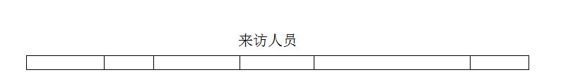

1.8.11 近期工作计划

表格界面：在表格界面(请查看2.1)，信息内容以表格的形式显示，当前功能包含如下信息内容(所含示例数据皆为虚构,如有雷同,纯属巧合):

ID | 工作计划 | 工作类型 | 状态 | 执行日期 | 负责人 | 地点 | 计划 | 总结 | 发布者 | 提醒日期 | 备注

录入窗口：录入窗口(请查看2.2)用来做为信息维护更新界面(所含示例数据皆为虚构,如有雷同,纯属巧合)。

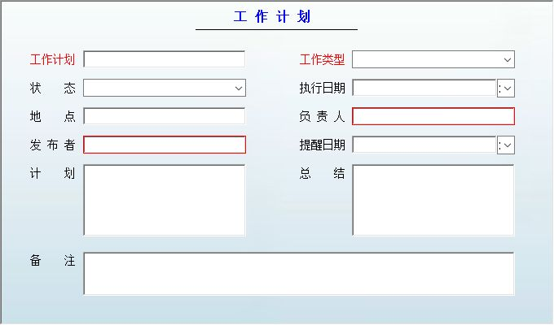
辅助录入说明:
1.[发布者]获得输入焦点(光标)时，将显示一个辅助输入的列表，通过从列表中选择合适的行次后，字段[发布者]将被填充对应的值。
2.[负责人]获得输入焦点(光标)时，将显示一个辅助输入的列表，通过从列表中选择合适的行次后，字段[负责人]将被填充对应的值。

报表:报表(请查看2.3)实现信息数据的格式化打印输出(所含示例数据皆为虚构,如有雷同,纯属巧合)。

报表名称:工作计划报表;纸张类型:A4;纸张放置:竖放;报表类型:多记录报表;
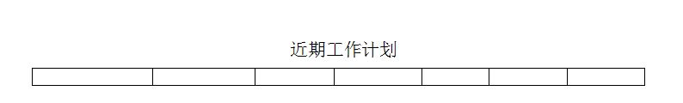

1.9 查询报表
当前功能包含如下子功能:
- 考勤统计(请查看1.9.1)
- 年假统计(请查看1.9.2)
- 员工合同到期(请查看1.9.3)
- 本月员工生日(请查看1.9.4)
- 车辆投保提醒(请查看1.9.5)
- 车辆年审提醒(请查看1.9.6)
- 公司证件年审提醒(请查看1.9.7)
- 合同提醒(请查看1.9.8)
- 工作计划提醒(请查看1.9.9)

1.9.1 考勤统计

表格界面：在表格界面(请查看2.1)，信息内容以表格的形式显示，当前功能包含如下信息内容(所含示例数据皆为虚构,如有雷同,纯属巧合):

姓名 | 编号 | 部门 | 请假天数 | 加班天数 | 迟到次数
(续表)
早退次数 | 旷工次数 | 奖励金额 | 处罚金额 | 开始日期 | 截止日期

报表:报表(请查看2.3)实现信息数据的格式化打印输出(所含示例数据皆为虚构,如有雷同,纯属巧合)。

报表名称:考勤统计报表;纸张类型:A4;纸张放置:竖放;报表类型:多记录报表;
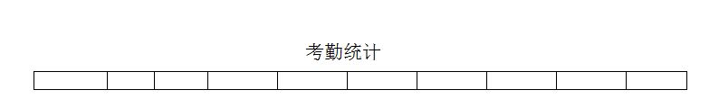

1.9.2 年假统计

表格界面：在表格界面(请查看2.1)，信息内容以表格的形式显示，当前功能包含如下信息内容(所含示例数据皆为虚构,如有雷同,纯属巧合):

统计年份 | 姓名 | 编号 | 本年度年假天数 | 请假天数 | 剩余年假天数
2016 | 陈兴洁 | 0001 | 7 | 0 | 7
2016 | 孙丽娟 | 0002 | 7 | 0 | 7
2016 | 周伟华 | 0003 | 7 | 0 | 7

报表:报表(请查看2.3)实现信息数据的格式化打印输出(所含示例数据皆为虚构,如有雷同,纯属巧合)。

报表名称:年假统计报表;纸张类型:A4;纸张放置:竖放;报表类型:多记录报表;
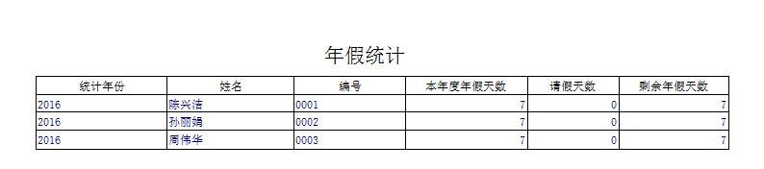

1.9.3 员工合同到期

表格界面：在表格界面(请查看2.1)，信息内容以表格的形式显示，当前功能包含如下信息内容(所含示例数据皆为虚构,如有雷同,纯属巧合):

姓名 | 编号 | 合同开始日期 | 合同结束日期 | 部门 | 职务 | 电话

报表:报表(请查看2.3)实现信息数据的格式化打印输出(所含示例数据皆为虚构,如有雷同,纯属巧合)。

报表名称:员工合同到期报表;纸张类型:A4;纸张放置:竖放;报表类型:多记录报表;
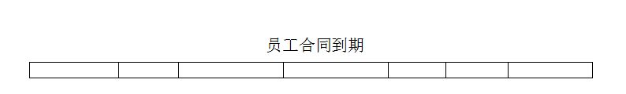

1.9.4 本月员工生日

表格界面：在表格界面(请查看2.1)，信息内容以表格的形式显示，当前功能包含如下信息内容(所含示例数据皆为虚构,如有雷同,纯属巧合):

编号 | 姓名 | 性别 | 身份证 | 出生日期 | 民族 | 部门 | 职业级别 | 职务
0001 | 陈兴洁 | 男 | 32010119770704003X | 1986-06-15 | 汉族 | 技术部门 | A1 | 技术经理
0002 | 孙丽娟 | 女 | 130101198312050064 | 1983-06-15 | 汉族 | 财务部门 | B1 | 财务经理
0003 | 周伟华 | 男 | 360101197806060092 | 1988-06-15 | 汉族 | 技术部门 | A1 | 软件工程师

报表:报表(请查看2.3)实现信息数据的格式化打印输出(所含示例数据皆为虚构,如有雷同,纯属巧合)。

报表名称:员工生日报表;纸张类型:A4;纸张放置:竖放;报表类型:多记录报表;
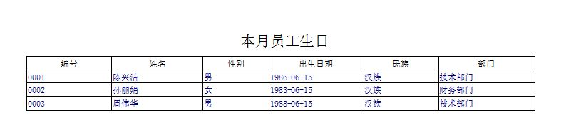

1.9.5 车辆投保提醒

表格界面：在表格界面(请查看2.1)，信息内容以表格的形式显示，当前功能包含如下信息内容(所含示例数据皆为虚构,如有雷同,纯属巧合):

车牌号码 | 车辆类型 | 品牌 | 型号 | 发动机号 | 车架号 | 下次投保日期

报表:报表(请查看2.3)实现信息数据的格式化打印输出(所含示例数据皆为虚构,如有雷同,纯属巧合)。

报表名称:投保提醒报表;纸张类型:A4;纸张放置:竖放;报表类型:多记录报表;
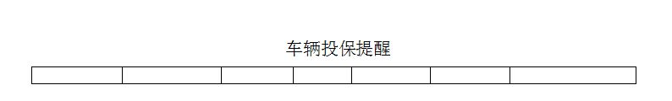

1.9.6 车辆年审提醒

表格界面：在表格界面(请查看2.1)，信息内容以表格的形式显示，当前功能包含如下信息内容(所含示例数据皆为虚构,如有雷同,纯属巧合):

车牌号码 | 车辆类型 | 品牌 | 型号 | 发动机号 | 车架号 | 下次年审日期

报表:报表(请查看2.3)实现信息数据的格式化打印输出(所含示例数据皆为虚构,如有雷同,纯属巧合)。

报表名称:年审提醒报表;纸张类型:A4;纸张放置:竖放;报表类型:多记录报表;
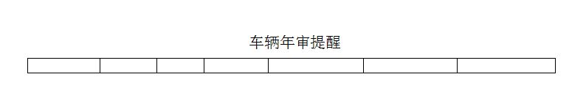

1.9.7 公司证件年审提醒

表格界面：在表格界面(请查看2.1)，信息内容以表格的形式显示，当前功能包含如下信息内容(所含示例数据皆为虚构,如有雷同,纯属巧合):

证件编号 | 证件名称 | 证件类型 | 保管人 | 年审日期

报表:报表(请查看2.3)实现信息数据的格式化打印输出(所含示例数据皆为虚构,如有雷同,纯属巧合)。

报表名称:证件年审提醒报表;纸张类型:A4;纸张放置:竖放;报表类型:多记录报表;
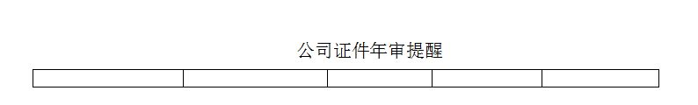

1.9.8 合同提醒

表格界面：在表格界面(请查看2.1)，信息内容以表格的形式显示，当前功能包含如下信息内容(所含示例数据皆为虚构,如有雷同,纯属巧合):

合同编号 | 合同名称 | 合同类型 | 甲方 | 乙方 | 合同金额 | 签约日期 | 提醒日期 | 备注

报表:报表(请查看2.3)实现信息数据的格式化打印输出(所含示例数据皆为虚构,如有雷同,纯属巧合)。

报表名称:合同提醒报表;纸张类型:A4;纸张放置:竖放;报表类型:多记录报表;
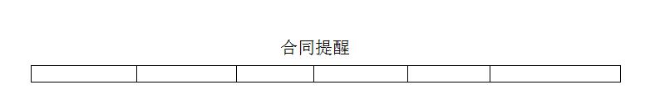

1.9.9 工作计划提醒

表格界面：在表格界面(请查看2.1)，信息内容以表格的形式显示，当前功能包含如下信息内容(所含示例数据皆为虚构,如有雷同,纯属巧合):

工作计划 | 工作类型 | 状态 | 执行日期 | 负责人 | 地点 | 计划 | 总结 | 发布者 | 提醒日期

报表:报表(请查看2.3)实现信息数据的格式化打印输出(所含示例数据皆为虚构,如有雷同,纯属巧合)。

报表名称:计划提醒报表;纸张类型:A4;纸张放置:竖放;报表类型:多记录报表;
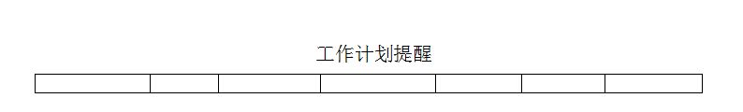

2. 常用界面

2.1 表格界面
【表格界面】
表格界面以表格的形式显示信息内容。
(图一)表格界面:
表格界面在“信息操作”区中，用表格的方式显示和操作信息.
表格界面的有上方工具栏(表格信息操作工具栏)和左侧工具栏,用来实现信息操作，中间大部分空间均为表格方式显示的信息.
(所含示例数据皆为虚构,如有雷同,纯属巧合)
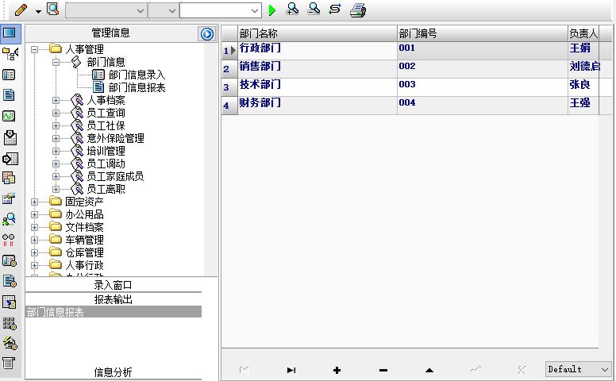
信息管理树:通过信息管理树可以直接访问系统的其它信息.
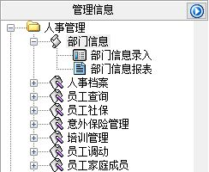
信息管理树底部，可以访问当前信息的录入、报表和分析窗口.
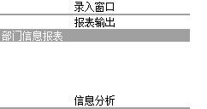
--------------------------------------------------
(图二)记录导航栏:
实现信息记录的移动和新增、修改、删除等操作.
按钮的功能依次为:[第一条记录][最后一条记录][插入一条记录][删除当前记录][编辑当前记录][保存当前记录][取消当前记录修改]
--------------------------------------------------
(图三)表格信息操作工具栏:
实现对表格界面的常用信息操.
选输入法:指定在系统中使用的输入法，设定后在系统的整个操作过程中均有效，除非手动改变成其他的输入法.
查询刷新:刷新显示数据.
查询组合:组合在一起完成筛选记录的条件设置,依次为：
“条件字段”下拉列表，用来选择构成条件表达式的字段名称.
“条件运算符”下拉列表，用来选择构成条件表达式的运算符号.
“条件值”下拉列表，用来选择构成条件表达式的值.
执行筛选:执行筛选，根据前面的查询条件，刷新表格信息.
复合筛选:进行更高级的复合筛选.
取消筛选:取消设置的所有筛选，刷新显示所有的记录.
取消排序:如果通过点击表格表头字段名称进行了排序，通过点击该按钮，则恢复正常顺序显示记录.
表格打印:预览（打印）当前显示的信息记录.
--------------------------------------------------
(图四)左侧工具栏:提供其它常用功能
系统导航(显示隐藏系统导航).
隐藏/显示信息管理树(隐藏/显示信息管理树).
录入窗口(录入窗口).
信息打印(利用报表显示打印信息).
信息分析(信息分析).
筛选设置(记录筛选器设置).
字段显示(字段显示筛选器设置).
表格设置(表格界面设置).
输入辅助(表格辅助录入设置).
触发设定(当前表记录级别上的计算与验证).
字段计算(字段批量计算器设置).
模式设计(设计录入窗口).
打印设计(修改报表格式).
表格打印(表格打印预览).
信息设计(信息表设计器).
信息处理(运算树).
菜单转化(建立/撤销菜单化管理).

2.2 录入窗口
【录入窗口】
录入窗口用来做为信息的输入更新界面,通过录入窗口对信息进行维护，可以确保信息更直观的显示和编辑，对一些信息条码采用了高效的录入方式，提高了信息维护的效率和准确率。在主窗口工具栏上单击“录入窗口”按钮或双击表格界面，即可打开录入窗口进行数据信息维护操作。
【信息维护区】信息维护区占据了录入窗口的绝大部分，放置各种和业务信息相关的项目，可以录入和修改。通过TAB键（或回车键）和鼠标键来实现在各个信息项目之间进行转换。
(所含示例数据皆为虚构,如有雷同,纯属巧合)
【辅助录入窗口】有时很多需要录入的信息，系统中已经存在或者通过计算处理可以得到，将出现一个动态变化内容的窗口，我们可以在该窗口内选择内容代替手工输入，从而提高输入效率和准确率。
【工具栏】在窗口的下方，主要实现如下功能：记录导航，记录保存、增加和删除，调用对应报表输出，填充式查询，数据源刷新等。
记录导航栏:
实现信息记录的移动和新增、修改、删除等操作.
按钮的功能依次为:
[第一条记录]
[上一条记录]
[下一条记录]
[最后一条记录]
[增加新记录]
[删除当前记录]
[编辑当前记录]
[保存当前记录]
[取消当前记录修改]
--------------------------------------------------
其它信息操作按钮:用来实现对信息的增加、打印、查询等操作.
主表增加记录(Ctrl+A)
打印预览(Ctrl+Q)
开始打印(Ctrl+P)
查询状态(Ctrl+F)
执行查询(Ctrl+E)
刷新/重新查询(Ctrl+R)

2.3 打印输出
实现信息数据的格式化打印输出(所含示例数据皆为虚构,如有雷同,纯属巧合)。
工具栏:实现报表系列操作
适合高度(按页面高度显示).
适合宽度(按页面宽度显示).
实际大小(按实际大小显示).
报表显示大小滚动条(细化调节报表显示大小).
页面设置(打印机和页面设置).
打印输出(打印).
图像保存(生成图形).
第一页(第一页).
前一页(前页).
下一页(后页).
最后一页(最后一页).
报表另存(导出为...).

3. 常用功能

3.1 数据备份和恢复
数据备份和恢复功能用于单机系统的备份，备份内容包括系统设置信息和系统业务数据信息。如果用户对系统做了二次开发，所有的二次开发信息也会一起备份。
【进入数据备份和恢复窗口】
通过执行主窗口主菜单：“工具→数据备份与恢复”可以进入数据备份和恢复窗口：
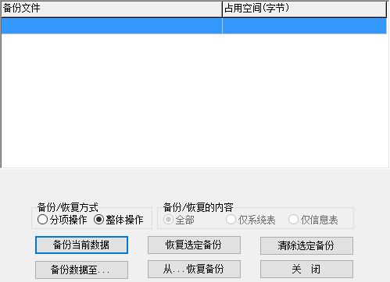
【窗口功能说明】
备份列表：显示在系统文件夹下的backup子文件夹中依据备份的列表。
备份当前数据按钮：将当前系统数据备份，自动备份到backup文件夹，如果当天已经备份过，则弹出保存对话框请用户指定名字。
恢复选定备份按钮：将备份列表中选定的备份文件恢复到当前系统中，如果当前系统中有备份后新增加的数据，将会丢失。
清除选定备份按钮：将备份列表中选定的备份文件清除（删除）。
备份数据至…按钮：将当前系统数据备份到一个指定的路径，比如软盘、优盘等。
从…恢复备份按钮：从指定的路径恢复数据到系统，如果当前系统中有备份后新增加的数据，将会丢失。

3.2 权限设置
用户可以选择用户权限设置是否启用，如果没有启动权限机制，用户默认以超级用户Admin的身份进入系统。如果启用，用户在登录时就会显示登录窗口，并根据授予的权限确定做什么样的操作。只有超级用户才能进行权限设置，可以创建用户和分配权限。也只有超级用户才拥有系统二次开发权限。
【进入用户权限设置窗口】
在系统主窗口，执行主菜单：“工具→用户权限设置”可以进入权限设置窗口。
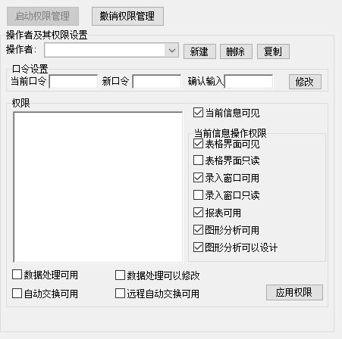
【窗口功能说明】
启动权限管理按钮：通过执行该按钮启动权限管理机制，权限管理机制启动后，该按钮自动显示为灰色（不可用）。
撤销权限管理按钮：通过执行该按钮撤销权限管理机制，权限管理机制撤销后，该按钮自动显示为灰色（不可用）。
操作者：选择进行权限设置的用户名称。Admin为超级用户，总是存在不能被删除。选择某个用户后可以对其进行口令设置和设置权限。
新建按钮：创建新的用户，需要指定用户的名称。
删除按钮：删除当前选定的用户。
复制按钮：根据当前用户的权限设置创建新的用户。
口令设置：对当前用户进行口令设置，需要依次输入：当前口令、新口令、确认输入重新输入新口令，然后单击“修改”按钮即可完成口令修改。
权限：包括针对每个节点的各种信息单元元素的访问权限设置和数据处理的权限设置。
节点相关：包括当前（节点）信息可见、表格界面可见、表格界面只读、录入窗口可用、录入窗口只读、报表可用、图形分析可用、图形分析可以设计等。在选定指定节点后，再根据需要在对应的权限选项前面根据需要选定或取消选定即可。
数据处理，包括：数据处理可用和数据处理可以修改两个选项。
应用权限按钮：在对当前用户进行权限设置后，必须执行该按钮才能将信息保存并其作用。

3.3 信息库压缩
为了保证系统效率和实现共享机制，对系统数据的某些操作（例如删除、信息表结构修改等）产生的无用数据并不是及时删除，这样在长期操作后，信息库文件会变的比较大。为了清除这些数据，
用户可以使用信息库压缩功能，清除这些无用数据，确保信息库只存放有效数据且保证较小体积。
在主窗口通过执行主菜单：“工具→信息库压缩”可以执行该功能。
如果当前系统只有当前用户使用，系统会成功压缩并重新进入系统，反之会提示其他用户正在使用，建议用户在确定是单人使用时在使用该功能。
该功能只是针对单机系统或者文件共享方式使用的系统有效，不适用于C/S结构的系统。

3.4 操作日志
【操作日志】
系统的操作日志用来跟踪用户对应用系统的各种数据操作和使用情况。如果希望使用日志功能，需要在选项中进行设置，以启动系统的日志跟踪功能。
【日志设置】
在主窗口，通过执行菜单：工具→选项，即可进入选项设置窗口，选择“日志设置”页。
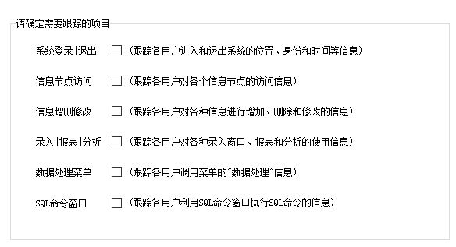
【日志记录项目设置】
可以根据系统的应用情况和希望跟踪的目标，灵活设置日志记录项目。系统支持的项目如下：
系统登录和退出，信息节点访问，信息增删和修改，录入窗口、报表和信息分析，数据处理菜单调用，SQL命令窗口的使用。
在需要记录的项目上选中即可，然后确定退出，系统即启动日志记录功能。
【日志查看器】
可在日志查看器中查看日志记录信息，在主窗口，通过菜单：工具→日志查看器可以打开日志查看器窗口，如下图：
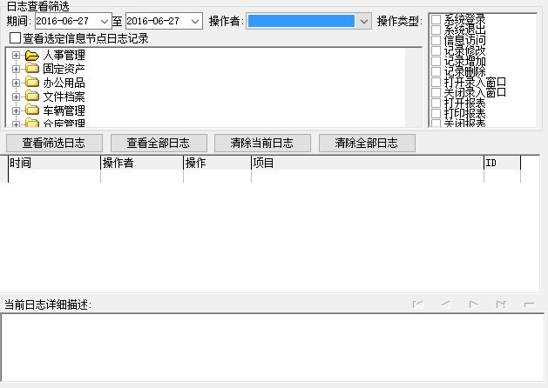
该窗口功能说明如下：
【日志查看筛选设置】 对日志信息进行筛选设置：
期间：指定显示的日志记录的期间。
操作者：指定显示的日志记录的某个操作的信息，如果不选择则默认为所有操作者（用户）。
操作类型：指定显示的日志记录只包含选定的日志项目。
查看选定节点日志项目：如果该项选定，则只有当前信息节点且复合前面设置的日志信息才会显示。
【查看筛选日志按钮】 根据上面的设置，显示指定的日志记录信息。
【查看全部日志按钮】 上面的筛选设置无效，显示全部的日志记录信息。
【清除当前日志按钮】 清除当前显示的日志，如果当前日志是筛选后的结果，则只有筛选的这些记录被清除。
【清除全部日志按钮】 清除系统记录的所有日志。
窗口的下半部分显示日志的记录信息，包括时间、操作者、操作和项目信息，如果涉及到数据增删修改，会在最下面的编辑框中显示修改前后的内容对比，在SQL命令窗口执行的SQL语句也会显示在这个编辑框中。
通过数据导航栏可以翻看前后的相关日志记录。

3.5 与EXCEL文件交换数据
系统支持和EXCEL文件进行数据交换，在主窗口，可以通过在当前节点（选中节点）单击鼠标右键，执行弹出菜单：“表格界面→与EXCEL文件交换数据”可以进入与EXCEL文件交换数据窗口。
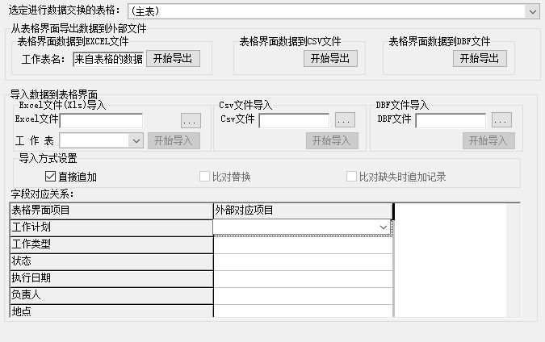
【选定表格】
无论是导出数据到EXCEL还是从EXCEL表格中导入数据，都需要指定表格，表格一般是主表，如果是某个从表，请从该处指定。
【表格界面数据到EXCEL文件】
工作表名：设置导出的EXCEL文件SHEET的名字，默认为“来自表格的数据”。
开始按钮：自动创建EXCEL文件，并创建指定的工作表名称，然后将指定表格的数据导入的这个工资表中。
【EXCEL文件数据到表格界面】
EXCEL文件：通过单击其右面的按钮，可打开文件对话框，供用户选择需要导入的EXCEL文件。
工作表：指定需要导入的工作区表名称，直接从下拉列表中选择即可。
字段对应：显示系统内表格界面和EXCEL文件的字段对应关系。因为EXCEL是非数据库格式的数据，因此在导入时，系统尝试将其转换为数据表格式进行导入，EXCEL的数据格式越倾向于数据表，越容易导入。这里会将两种数据的字段对应关系自动匹配，如果字段名不同，需要用户从下拉列表中选择字段名称手工进行匹配。
开始按钮：按照上面的设置进行导入操作。如果操作过程中出现格式转换问题，例如字符类型导入到数值类型，系统会出现提示，并停止导入。

